Министерство образования Иркутской области
Государственное бюджетное профессиональное
образовательное учреждение Иркутской области
«Иркутский энергетический колледж»
(ГБПОУ «ИЭК»)

Методические указания
к практическим занятиям
по профессиональному модулю

ПМ.03 РЕВЬЮИРОВАНИЕ ПРОГРАММНЫХ ПРОДУКТОВ

программы подготовки специалистов среднего звена
по специальности
09.02.07 Информационные системы и программирование
(квалификация: специалист по информационным системам)

Иркутск
РАССМОТРЕНЫ
Цикловой комиссией общеобразовательных
дисциплин и профессиональных модулей
специальностей 09.02.01, 09.02.04
председатель
________________Н.С. Стародуб
«_____» _____________20____г.

Данные методические указания предназначены для организации практических занятий, составлены в соответствии с разделами рабочей программы по профессиональному модулю ПМ.03 Ревьюирование программных продуктов, предназначены для студентов специальности 09.02.07 Информационные системы и программирование в соответствии с квалификацией – специалист по информационным системам.

Разработчик:
Витязева Н.А. – преподаватель ГБПОУ ИО «ИЭК»

СОДЕРЖАНИЕ

 | стр.
- Введение | 4
- Перечень практических занятий | 7
- Содержание практических занятий и методические указания к их выполнению | 7
- Литература | 56

- ВВЕДЕНИЕ

Профессиональный модуль Ревьюирование программных продуктов является частью основной профессиональной образовательной программы в соответствии с ФГОС по специальности 09.02.07 Информационные системы и программирование, квалификация – специалист по информационным системам. Программа практических занятий предусматривает 10 часов общего объема времени на этот вид работы, а также распределение времени на выполнение заданий в зависимости от их сложности и объема.
Представленные в методических указаниях задания формируют следующие компетенции профессиональные и общие:
ПК 3.1. | Осуществлять ревьюирование программного кода в соответствии с технической документацией.
ПК 3.2. | Выполнять измерение характеристик компонент программного продукта для определения соответствия заданным критериям.
ПК 3.3. | Производить исследование созданного программного кода с использованием специализированных программных средств с целью выявления ошибок и отклонения от алгоритма.
ПК 3.4. | Проводить сравнительный анализ программных продуктов и средств разработки, с целью выявления наилучшего решения согласно критериям, определенным техническим заданием.
ОК 1. Выбирать способы решения задач профессиональной деятельности, применительно к различным контекстам
ОК 2. Осуществлять поиск, анализ и интерпретацию информации, необходимой для выполнения задач профессиональной деятельности.
ОК 3. Планировать и реализовывать собственное профессиональное и личностное развитие.
ОК 4. Работать в коллективе и команде, эффективно взаимодействовать с коллегами, руководством, клиентами.
ОК 5. Осуществлять устную и письменную коммуникацию на государственном языке с учетом особенностей социального и культурного контекста
ОК 6. Проявлять гражданско-патриотическую позицию, демонстрировать осознанное поведение на основе традиционных общечеловеческих ценностей
ОК 7. Содействовать сохранению окружающей среды, ресурсосбережению, эффективно действовать в чрезвычайных ситуациях
ОК 8. Использовать средства физической культуры для сохранения и укрепления здоровья в процессе профессиональной деятельности и поддержания необходимого уровня физической подготовленности
ОК 9. Использовать информационные технологии в профессиональной деятельности
ОК.10. Пользоваться профессиональной документацией на государственном и иностранном языке
ОК 11. Планировать предпринимательскую деятельность в профессиональной сфере.

Контроль результатов выполнения практических работ, обучающихся осуществляется в виде оценки – отлично, хорошо, удовлетворительно, неудовлетворительно.

Критерии оценивания
Оценки «5» (отлично) заслуживает студент, обнаруживший при выполнении заданий всестороннее, систематическое и глубокое знание учебно-программного материала, учения свободно выполнять профессиональные задачи с всесторонним творческим подходом, обнаруживший познания с использованием основной и дополнительной литературы, рекомендованной программой, усвоивший взаимосвязь изучаемых и изученных дисциплин в их значении для приобретаемой специальности, проявивший творческие способности в понимании, изложении и использовании учебно- программного материала, проявивший высокий профессионализм, индивидуальность в решении поставленной перед собой задачи, проявивший неординарность при выполнении практического задания.
Оценки «4» (хорошо) заслуживает студент, обнаруживший при выполнении заданий полное знание учебно-программного материала, успешно выполняющий профессиональную задачу или проблемную ситуацию, усвоивший основную литературу, рекомендованную в программе, показавший систематический характер знаний, умений и навыков при выполнении теоретических и практических заданий по профессиональному модулю ПМ.06 Сопровождение информационных систем.
Оценки «3» (удовлетворительно) заслуживает студент, обнаруживший при выполнении практических и теоретических заданий знания основного учебно-программного материала в объеме, необходимом для дальнейшей учебной и профессиональной деятельности, справляющийся с выполнением заданий, предусмотренных программой, допустивший погрешности в ответе при защите и выполнении теоретических и практических заданий, но обладающий необходимыми знаниями для их устранения под руководством преподавателя, проявивший какую-то долю творчества и индивидуальность в решении поставленных задач.
Оценки «2» (неудовлетворительно) заслуживает студент, обнаруживший при выполнении практических и теоретических заданий проблемы в знаниях основного учебного материала, допустивший основные принципиальные ошибки в выполнении задания или ситуативной задачи, которую он желал бы решить или предложить варианты решения, который не проявил творческого подхода, индивидуальности.

2. ПЕРЕЧЕНЬ ПРАКТИЧЕСКИХ ЗАНЯТИЙ

№  п/п | Тематика практических занятий | Количество часов
 | Сравнительный анализ офисных пакетов.  Сравнительный анализ браузеров. | 2
 | Сравнительный анализ средств просмотра видео. | 2
 | Планирование code-review. | 2
 | Использование метрик программного продукта. | 2
 | Использование метрик стилистики. | 2
 | Итого: | 10

3. СОДЕРЖАНИЕ ПРАКТИЧЕСКИХ ЗАНЯТИЙ И МЕТОДИЧЕСКИЕ УКАЗАНИЯ К ИХ ВЫПОЛНЕНИЮ

МДК 03.01. Моделирование и анализ программного обеспечения

ПРАКТИЧЕСКОЕ ЗАНЯТИЕ №1
Тема: Сравнительный анализ офисных пакетов. Сравнительный анализ браузеров.

Цель работы:
- получение офисных пакетов Microsoft и OpenOffice;
- изучение принципов и получение практических навыков;
- изучение содержания офисных пакетов;
- получение практических навыков выполнения основных операций в среде офисных пакетов MS и OO;
- получение навыков выполнения анализа.

Задание 1:
1. Создать документ, отображающий содержание практической работы в среде MS Word.
2. Создать таблицу с данными о составе практических работ, их продолжительности.
3. Создать рисунок аналогичный приведѐнному ниже.
4. Сохранить документ в формате «.doc».
5. Открыть документ в среде OpenOffice.
6. Сделать вывод о полученном результате.
Вывод должен передавать сохранность вида текста, таблицы, рисунка.
7. Выполнить аналогичную работу в среде OpenOffice.
8. Сделать вывод о полученном результате.
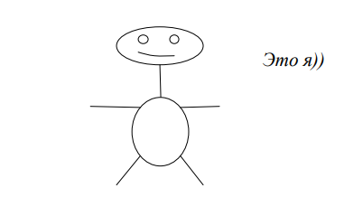

Задание 2:
1. Загрузите страницу https://docs.microsoft.com/ruru/aspnet/mvc/pluralsight с помощью браузера Google Chrome.
2. Выполните функции:
  - чтения теста в слух;
  - перевода;
  - просмотра видео.
3. Выполните данные функции, если возможно, с помощью браузеров Mozilla, MS Edge.
4. Отобразите на диаграмме вариантов использования функции, выполняемые браузерами.
5. Сделайте вывод по особенностям выполнения функций.

Итог работы: отчет, файлы

ПРАКТИЧЕСКОЕ ЗАНЯТИЕ №2
Тема: Сравнительный анализ средств просмотра видео.

Цель работы: выяснить, какой формат наиболее удобен.

Задание: изучите материал, сделайте таблицу анализа средств просмотра видео.

В современных операционных системах Microsoft Windows используется гибкая архитектура для работы с видео – DirectShow (прежнее название – ActiveMovie), сменившая Video for Windows. Любая программа-проигрыватель, которая использует DirectShow интерфейс, автоматически сможет использовать другие DirectShow компоненты, установленные в систему: декодеры видео, декодеры звука, splitter’ы (демультиплексоры) для извлечения аудио/видеопотоков из разных форматов файлов-контейнеров, фильтры для их обработки (например, для наложения субтитров). Это позволяет каждому пользователю конструировать подсистему для работы с видео из различных «кубиков» по своему вкусу — за их применение по назначению и автоматическое соединение в цепочки отвечает ОС.
В интернете можно найти ряд статей, посвящённых настройке компьютера для воспроизведения видеозаписей. Подавляющее большинство таких статей рассчитаны на читателя, обладающего определёнными техническими знаниями. На сайте программы Zoom Player размещена отличная статья на английском и немецком языках, где настройка подробно описана для обычных пользователей, без особых технических сложностей. Исчерпывающего описания настройки компьютера на русском, написанного простым и понятным языком, мне встречать не доводилось. Требования к компьютеру
Воспроизведение видео – очень ресурсоёмкая задача. Основное требование к компьютеру: мощность центрального процессора. К другим подсистемам компьютера требования лишь самые базовые: желательно иметь памяти столько, чтобы Windows не использовала файл подкачки во время воспроизведения видео, даже если оно воспроизводится с отдельного жёсткого диска; от CD привода и жёсткого диска требуется, чтобы они работали в режиме DMA (то есть не забирали на себя ресурсы процессора).
Видеокарта – с первого взгляда именно она в первую очередь участвует в процессе – подойдёт практически любая. Начиная с 2000 года все модели поддерживают аппаратное ускорение отображения видеозаписей: так называемый оверлей (overlay, в драйверах ATI эта функция названа «Окно»), аппаратное изменение размеров кадра, яркости, контрастности, цветности и насыщенности. Для комфортного просмотра видео функциональность оверлея должна быть включена. Если в силу каких-либо причин система автоматически его не включает (например, если ширина видеозаписи не кратна 32), вы можете при помощи настроек проигрывателя или декодера видео включать оверлей принудительно. Для того, чтобы обойти эту проблему, создана специальная программа: DivXG400.
Современные видеокарты позволяют выполнять часть вычислений при декодировании и обработке видео, используя графический процессор. Это позволяет более чем в два раза снизить загрузку центрального процессора при декодировании видео. Технология, позволяющая задействовать ресурсы видеокарты при воспроизведении видеозаписей, называется DirectX Video Acceleration (DXVA). Для её использования нужны специальные декодеры (nVidia DVD Decoder, ATI DVD Decoder из ATI Multimedia Center), причём не все программы-проигрыватели поддерживают DXVA. На сегодня существуют DXVA декодеры только для MPEG–2 (откуда название: DVD decoder), плюс дополнение для Windows Media Player 10 с поддержкой DXVA для декодирования Windows Media Video (WMV). Однако технология DXVA подразумевает использование ресурсов графического процессора видеокарты для многих задач: декодирование различных форматов сжатия видео, обработка декодированного видео, пост-процессинг и перевод видеозаписей из чересстрочного формата в прогрессивный (deinterlace). Так, DivX Player может использовать ресурсы графического процессора для выполнения пост-процессинга. Отсутствие соответствующих декодеров и программ – вопрос времени. В следующей версии драйверов nVidia обещают поддержку DXVA для декодирования WMV и MPEG–4 AVC (H.264).
С процессором разговор особый. Для декодирования видео требуется тем больше процессора, чем большего размера кадр видеозаписи и чем сложнее алгоритм сжатия (точнее, «разжатия»). Поэтому такая формулировка, как «процессора с частотой N МГц достаточно для декодирования видео» вообще говоря, не верна: всегда можно найти видео с ещё бoльшим размером кадра и продвинутой компрессией, на декодирование которого мощности процессора не хватит. Например, различные демонстрационные ролики и видеоклипы в MPEG-4 ранее имели преимущественно разрешение в 320 и 640 пикселей в ширину (достаточно компьютера в 300-400 МГц), сегодня мы всё чаще видим 720, 800 (нужен процессор в 800-950 МГц), а иногда и 1024 пикселей в ширину (1,5-1,7 ГГц). Уже начинает своё распространение HD (high definition, видео высокого разрешения, разрешение от 1280×720 до 1920×1080 пикселей) – понадобятся процессоры быстрее 2 ГГц (согласно рекомендациям Microsoft для воспроизведения HD–видео в формате WMV вам понадобится процессор 2,4 ГГц для 720p и 3,2 ГГц для 1080p). Получает распространение новый, более эффективный вариант стандарта сжатия MPEG-4: AVC/H.264 – декодирование таких видеозаписей требует примерно вдвое больше ресурсов, чем декодирование традиционного MPEG-4 ASP (DivX, XviD и т. п.) Если соответствующие декодеры поддерживают технологию DXVA и видеокарта содержит достаточно современный графический процессор, то загрузку процессора при воспроизведении видео можно уменьшить вдвое (см., например, тестирование декодера Elecard).Декодирование различных форматов видео

MPEG–4 видео
Для воспроизведения подавляющего большинства современных видеозаписей нужен декодер MPEG–4 ASP: DivX 5/6, XviD или ffDShow. По идее, чем новее декодер, тем он лучше: более функционален, поддерживает больше форматов и в нём исправлено больше ошибок. Каждый из этих декодеров способен воспроизводить видео со сжатием MPEG–4 ASP:
 | DivX | XviD | ffDShow
MS MPEG–4 v.1 |  |  | +
MS MPEG–4 v.2 |  |  | +
MS MPEG–4 v.3 | * |  | +
DivX 3 | + |  | +
DivX 4 | + | + | +
DivX 5/6 | + | + | +
XviD | * | + | +
Примечания:
- Форматы сжатия MS MPEG–4 и DivX 3 не вполне совместимы со стандартом сжатия видео ISO MPEG–4, потому некоторые декодеры (например, аппаратные) не способны корректно воспроизводить записи с таким сжатием.
- Декодер DivX способен воспроизводить те записи, сжатые кодером XviD, которые соответствуют стандарту ISO MPEG–4 ASP. Ранние версии кодера XviD сжимали видео не совместимым со стандартом образом. Начиная с версии 1.0 видео XviD полностью соответствует ISO MPEG–4 ASP.
- Декодер DivX версий 5.2 и старше способен воспроизводить записи XviD с несколькими двунаправленными кадрами подряд (multiple b-frames) и с глобальной компенсацией движения с тремя точками привязки (GMC with 3 warp points).
- Декодер DivX воспроизводит записи со сжатием MS MPEG–4 v.3 после смены подписи кодека (FourCC) на DIV3.
Если в системе установлено несколько декодеров для воспроизведения одного формата, то лишь один из них будет использоваться при воспроизведении видео определённого формата. Определить, какой же из декодеров используется, можно посмотрев список задействованных при воспроизведении DirectShow фильтров: его отображают DivXG400 и VobSub (при любом используемом проигрывателе), а также многие проигрыватели даже без помощи DivXG400 или VobSub: LightAlloy, ZoomPlayer, Media Player Classic, Windows Media Player 6.4 и т. д.
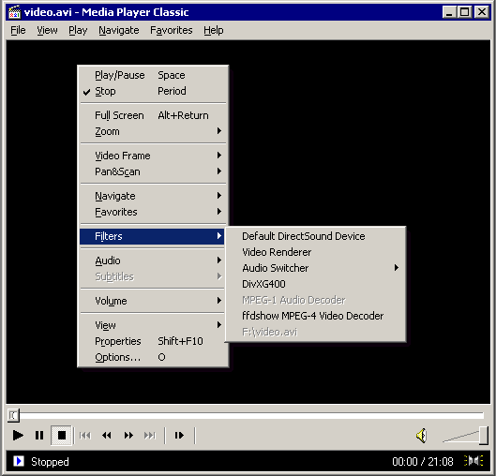
Некоторые настройки «приоритета» выбора определённого декодера можно изменить при помощи программ по установке/настройке кодеков: например, в XviD: decode DivX, или в DivX: Support generic MPEG–4. Однако не все кодеки предоставляют такие возможности. Система Windows также не предлагает инструментария для настройки приоритетов выбора различных DirectShow фильтров, кодеков и декодеров. Потому имеет смысл устанавливать в систему только один универсальный декодер MPEG–4 видео: это позволит избежать путаницы (например, вы меняете настройки одного декодера, но на практике для воспроизведения видео используется совсем другой).

Post-processing
Декодеры MPEG–4 содержат такую функцию, как post-processing (пост-процессинг): обработка изображения специальным образом, при котором скрываются артефакты (искажения) сжатия видео. Есть несколько стандартных алгоритмов post-processing, как правило, состоящих из 6 этапов. Чем больше этапов (уровней) post-processing выполняется, тем больше вычислительных ресурсов необходимо для воспроизведения видеозаписей. Некоторые декодеры имеют функцию автоматического регулирования уровня post-processing: если вычислительных ресурсов вашего процессора не хватает для воспроизведения видео с выбранным уровнем качества, то декодер снижает качество post-processing – иначе декодеру пришлось бы пропускать кадры видеоряда.


MPEG–4 AVC (H.264)
Всё популярнее становится формат сжатия видео MPEG–4 AVC (advanced video coding, он же называется H.264), который позволяет кодерам обеспечить существенно бoльший уровень качества при той же степень сжатия, чем традиционный MPEG–4 ASP см. напр. сравнение кодеков на сайте Doom9. Учтите, что при воспроизведении этот метод сжатия требует примерно вдвое больше вычислительных ресурсов. На сегодня существует целый ряд декодеров AVC видео: ffDShow, Nero Digital, Moonlight, 3ivX, VSS, MainConcept. Учтите, что часто видеозаписи со сжатием AVC хранятся в контейнере MP4 и используют метод сжатия звука AAC (подробнее см. ниже в соответствующих разделах статьи).
Формат MPEG–4 AVC (H.264) является одним из стандартных форматов сжатия видео по стандарту HD–DVD (наряду с Windows Media Video / WMV).

DivX
Самый распространённый декодер – это декодер от DivX Networks. Последняя версия – 6.0 (с поддержкой формата DivX Media), предыдущая версия – 5.2.1, сейчас тестируется следующая версия кодера, оптимизированная под многопроцессорные/многоядерные системы: DivX Helium. Имеет функции автоматического регулирования уровня post-processing и добавления шума (эффект киноплёнки, film effect). В комплекте также содержится проигрыватель DivX Player плюс интерфейс всех компонентов переведен на 4 языка: английский, немецкий, французский и японский; потому размер для скачивания довольно велик: 8 Мбайт. (DivX Player поддерживает аппаратное ускорение постпроцессинга на видеокартах ATI Radeon 9500 и лучше.). Оптимальные настройки декодера DivX

Аutomatic post-processing – Partial или Full. Второй вариант допускает дополнительную обработку изображения при декодировании видео – такая обработка может несколько снижать чёткость видео. Настраивайте по вкусу. Для медленных компьютеров можно вовсе отключить постпроцессинг: Disable Post-Processing.
Film effect – добавляет «шум киноплёнки» при декодировании, это должно прибавить «теплоты» киноплёнки в цифровое видео (ещё один миф из серии «тёплое виниловое звучание»). С другой стороны, наличие шума в картинке позволяет скрыть дефекты чрезмерного сжатия видео. Настраивайте так, как вам больше нравится.
Smooth playback – ВЫКЛ, иначе некоторые записи будут дёргаться (например, сжатые XviD).
YUV extended – ВКЛ. Декодирование видео работает быстрее, но в таком случае невозможно корректировать яркость, контрастность и цветность посредством декодера. Как правило, эти настройки удобнее менять в настройках видео адаптера (см. ниже).
Overlay extended – ВКЛ. При включённом параметре для отображения видео будут обязательно использоваться аппаратные возможности видеокарты (оверлей). Это нужно, в частности, для воспроизведения видеозаписи, когда окно программы-проигрывателя не видно на экране: при наличии ТВ–выхода вы можете одновременно работать за компьютером и смотреть видеозаписи на экране телевизора. Но если вы параллельно запустите на воспроизведение ещё одну видеозапись, то её масштабирование будет производится программно: почти наверняка это приведёт к рывкам и рассинхронизации звука и видео.
Overlay extended – ВЫКЛ. Если параметр выключен, то аппаратное ускорение видео будет назначаться автоматически операционной системой той видеозаписи, которая видна на экране поверх других. Если вы захотите посмотреть видео через ТВ–выход вашей видеокарты, то, как только окно проигрывателя будет минимизировано или перекрыто другим окном, картинка на телевизоре «замрёт». Проблему помогут обойти некоторые драйвера видеокарт: ATI – Overlay – Theatre mode, или некоторые проигрыватели: LightAlloy – Видео – Принудительно включать оверлей.
Double buffering – ВЫКЛ, при включении на некоторых видеокартах видео может дёргаться.
Disable Logo – по вкусу, выключает отображение логотипа DivX в первые секунды воспроизведения видео. Появление логотипа DivX на экране позволяет легко идентифицировать, используется ли декодер DivX для воспроизведения.
Support Generic MPEG-4 – ВКЛ, поддержка не-DivX форматов, например, XviD.Примечания
Последняя, 6–я версия кодека DivX была выпущена совсем недавно: 15 июня 2005 года. В прошлом DivX Networks не выпустили ни единой версии своих кодеков, которая бы сразу работала стабильно и без ошибок; есть все основания предполагать, что так же будет и с версией 6.0. Так, после оптимизаций и «увеличения скорости работы до 40%» новый декодер в некоторых режимах почему-то требует вдвое больше процессорной мощности, чем предыдущая версия кодека 5.2.1; а при декодировании некоторых файлов, созданных кодером DivX 3, вовсе зависает (декодеор версии 5.2.1 легко воспроизводит эти файлы). Настоятельно рекомендуется использовать предыдущую версию – 5.2.1; пусть 6–ю версию сначала протестируют, выловят ошибки, доведут до ума… Тем более, что формат сжатия используется прежний (DivX 5), а новый формат контейнера DivX Media обратно совместим с обычным AVI.

XviD
Этот кодек – результат работы OpenSource проекта XviD. Его размер всего около 640 Кбайт. Считается, что этот декодер реализует самый качественный post-processing изображения. Уровень post-processing регулируется только вручную, есть возможность добавить шум (эффект киноплёнки). Последняя версия – 1.03 (также тестируется версия 1.1.0 beta).Оптимальные настройки декодера XviD
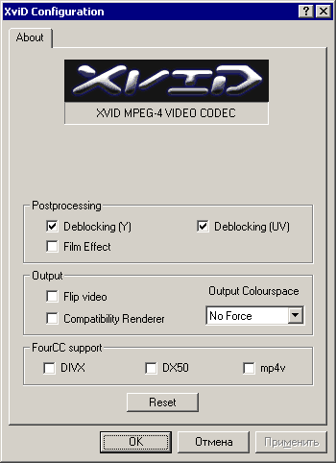
В настройках XviD самое важное – это постпроцессинг. Этот декодер не умеет автоматически снижать качество постпроцессинга в случае полной загрузки процессора. Потому, если видео начнёт «тормозить» и дёргаться, пропускаются кадры – нужно уменьшить уровень постпроцессинга: мощности вашего процессора недостаточно для декодирования этой видеозаписи с выбранным качеством. Для этого в разделе Postprocessing отключите использование одного или всех алгоритмов обработки изображения. В разделе FourCC Support вы можете включить поддержку декодирования видео, сжатого DivX 4, DivX 5 и стандартного MPEG 4 видео.

ffDShow

Самый производительный декодер: он минимально нагружает процессор при воспроизведении видео, хотя выигрыш с появлением последней версии DivX стал невелик. Также этот декодер самый универсальный: он позволяет декодировать материал, сжатый DivX версии 3, 4 и 5, XviD, MPEG–1, Microsoft MPEG–4 (v. 1, 2, 3), AVC/H.264, DV, MJPEG, HuffYUV, Cinepack, Indeo – всех и не перечислишь. (К слову: ffDShow содержит параметры, которые позволяют декодировать записи со сжатием XviD в режиме совместимости со старыми версиями кодера.) Последние версии также комплектуются собственным декодером звука (mp2, mp3, AC3, DTS, AAC, WMA 1 и 2), качество которого, правда, оставляет желать много лучшего (но надо отдать ему должное: декодер mp3 работает быстрее, чем стандартный декодер Windows). ffDShow содержит огромное количество фильтров для обработки изображения: deinterlace, яркость/контрастность, добавление или устранение шума, размытие, увеличение резкости, коррекция перспективы и так далее. Также есть встроенная поддержка отображения субтитров. Чтобы описать все возможности этого замечательного во всех отношениях декодера нужно будет написать отдельную большую статью. Этот декодер первым реализовал технологию автоматической регулировки уровня post-processing. Также в последних версиях часть интерфейса переведена на несколько языков, в том числе и на русский.
ffDShow основан на библиотеке аудио и видео кодирования libavcodec. Как многие проекты с открытыми исходными кодами, эта библиотека постоянно развивается и совершенствуется. Новости развития ffDShow анонсируются на сайте проекта и в соответствующем разделе форума сайта Doom9. С некоторой регулярностью проект выпускает альфа-версии: последняя альфа–версия – от 12 октября 2004 года. Эти варианты тщательнее тестируются и более стабильны в работе, однако всё же качественной работы вам никто не гарантирует. Если у вас не работает какая-либо версия декодера, попробуйте заменить её на другую. Практика показывает, что новые версии ffDShow достаточно стабильны и их вполне можно использовать вместо других декодеров, тем более что ffDShow намного более гибок и универсален. Также вы можете попробовать использовать ежедневные тестовые сборки, однако вероятность наличия сбоев в них существенно выше: на сайте проекта x264 вы сможете найти последнюю версию ffDShow, в которой не были обнаружены ошибки.

MPEG–2 видео
Сегодня существует множество программ для воспроизведения видео в формате MPEG–2, например с видео DVD. Многие такие программы также поддерживают воспроизведение видео в формате цифрового спутникового и кабельного телевидения: MPEG–2 Transport Stream.
Наиболее известны проигрыватели PowerDVD (последняя версия: 6, цена: $40 за версию Standard и $70 за версию Deluxe, для владельцев предыдущих версий программы предусмотрены скидки, доступна 30–дневная пробная версия) и WinDVD Player (последняя версия: 7, цена: $50 за версию Gold и $70 за версию Deluxe, для владельцев предыдущих версий программы предусмотрены скидки, доступна 14–дневная пробная версия). WinDVD имеет ряд функциональных ограничений: например, невозможно воспроизвести копию DVD диска с жёсткого диска компьютера, если файлы не записаны в каталог VIDEO_TS. Очень часто одним из этих проигрывателей комплектуются DVD–приводы или другие компьютерные комплектующие (материнские платы и т. п.)
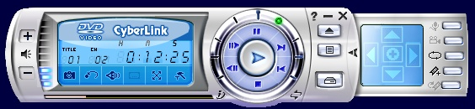
Обе программы поддерживают практически все известные на сегодня форматы сжатия видео и звука, а также содержат огромное количество дополнительных возможностей для обработки воспроизводимого видео и звука, призванных сделать просмотр более комфортным и приятным. Каждая из программ имеет вариант интерфейса на русском языке. Обе программы позволяют использовать DXVA для аппаратного ускорения декодирования MPEG–2 (правда, в таком режиме дополнительная обработка видео не работает).
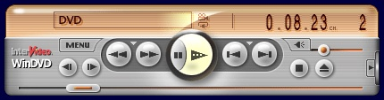
WinDVD содержит целый ряд интересных функциональных новшеств: TrimensionDNM (проигрыватель путём интерполяции на основании записанных на DVD 25 кадров в секунду строит промежуточные кадры и показывает запись с 60 или 75 кадрами в секунду: это даёт исключительную плавность изображения, см. также FAQ от Trimension) или Time Stretching (позволяет сжимать время воспроизведения видеозаписи, например вы можете 2 часовой фильм посмотреть за 1,5 часа или смотреть фильмы, записанные в PAL, с «родными» для кино 24 кадрами в секунду – Pal TruSpeed Playback).
Менее распространены, но весьма ценимы знатоками, программы двух других производителей: Elecard DVD Player (последняя версия: 1.0, цена: $15), Elecard MPEG Player 3.0 (последняя версия: 3.0, цена: $20, доступна 21–дневная пробная версия, можно загрузить и установить отдельно Elecard MPEG2 Video Decoder) и Sonic CinePlayer (последняя версия: 1.5, цена: $30 за версию Basic и $50 за версию Surround, доступна 30–дневная пробная версия, за $15 можно купить отдельно CinePlayer DVD Decoder Pack).
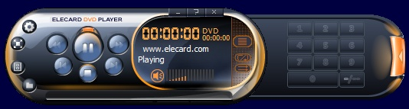
Elecard DVD Player поддерживает воспроизведение видео DVD и их копий, правда не поддерживается декодирование звука в формате AC3 и дешифрование содержимого DVD (CSS, content scrambling system). Elecard MPEG Player поддерживает воспроизведение видео в форматах MPEG–1, MPEG–2, MPEG–4 SP/ASP и H.264/AVC в разрешениях вплоть до HD (1920x1080 пикселей), позволяет использовать DXVA для аппаратного ускорения декодирования MPEG–2, поддерживает форматы сжатия звука MPEG–1/2/2.5 (в том числе mp3), LPCM и AAC.
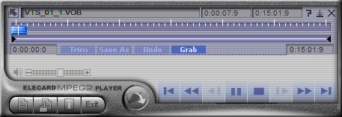
Sonic CinePlayer существует в двух вариантах: CinePlayer Surround и CinePlayer Basic (без поддержки многоканального звука в формате Dolby AC3). Проигрыватель позволяет воспроизводить видео в формате MPEG–1/2, есть возможность использовать DXVA для аппаратного ускорения декодирования видео. Производители утверждают, что их декодер воспроизводит видео DVD быстрее и качественнее конкурентов.
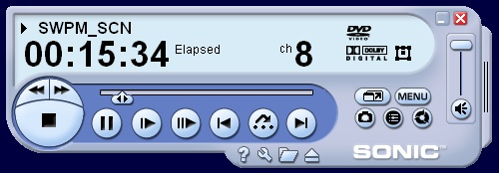
MPEG2–декодеры из состава программ DVD проигрывателей могут использовать любые другие DirectShow проигрыватели. Многие проигрыватели даже позволяют пользоваться дополнительными функциями видео DVD: меню, переключение звуковых дорожек и субтитров, навигация по «главам» (chapters) диска – Zoom Player, Windows Media Player 7+, Core Media Player Pro, LightAlloy.
Также существует целый ряд декодеров, которые распространяются без программ–проигрывателей: во–первых это декодеры с поддержкой DXVA (аппаратного ускорения декодирования MPEG–1/2) nVidia DVD Decoder (сейчас распространяются бесплатно тестовые версии: 1.0.67 и PureVideo Decoder 1.02.150) и ATI DVD Decoder из комплекта ATI Multimedia Center (последняя версия: ATI MMC 9.08, бесплатно для владельцев видеокарт ATI Radeon 9000 и старше, также можно купить ATI Radeon CD c MMC 8.x за $13). Существует бесплатный декодер с открытыми исходными кодами GPL MPEG–1/2 Decoder (последняя версия: 0.1.2, размер: всего 160 кБ): учтите, он не поддерживает дешифрование содержимого видео DVD (CSS, content scrambling system) и DXVA. Эти декодеры также могут быть использованы в любых других DirectShow–совместимых проигрывателях.
Отдельного упоминания заслуживает бесплатный проигрыватель, содержащий декодеры для MPEG–1/2: Media Player Classic (подробнее – см. ниже). Этот проигрыватель способен воспроизводить DVD без каких-либо дополнительных модулей: все необходимые компоненты встроены в саму программу. Размер этой программы в архиве – всего около 2 МБ!

QuickTime и Real video
Для просмотра видео в форматах RealVideo (*.rm, *.rv, *.ram) и QuickTime (*.mov, *.qt) можно установить «родную» программу: RealPlayer или QuickTime Player соответственно. При этом в систему будут установлены необходимые кодеки.

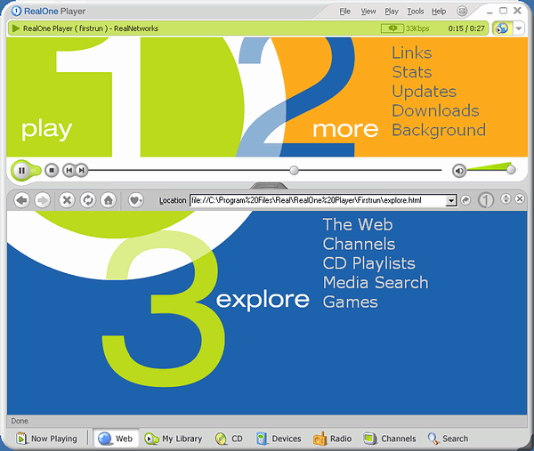
Видеоролики в формате QuickTime часто сжаты с использованием новых кодеков, потому нужно устанавливать последнюю версию QuickTime Player: сейчас это 6.5.2, также доступна тестовая версия 7.0.
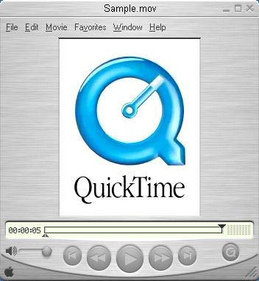
Однако, смотреть такие видеозаписи лучше с помощью проигрывателя, имеющего более удобный интерфейс: например, Media Player Classic. В Сети можно найти компактные альтернативные декодеры для данных форматов, которые так и называются – Real Alternative / QuickTime Alternative. После их установки вы сможете воспроизводить видеозаписи в этих форматах при помощи любого DirectShow-совместимого проигрывателя.

Windows Media Video
Microsoft в последнее время продвигает формат сжатия видеозаписей собственной разработки – Windows Media Video (WMV), для воспроизведения таких записей нужно установить или специальный комплект декодеров, или проигрыватель Windows Media Player версии 8 или новее (включён в стандартную установку Windows XP). Как правило, записи в формате Windows Media Video используют формат контейнера от Microsoft: Windows Media.
Формат WMV (Windows Media Video, он же VC–1) является одним из стандартных форматов сжатия видео по стандарту HD–DVD (наряду с MPEG–4 AVC/H.264).

Другие форматы
Для воспроизведения видеозаписей, сжатых с использованием какого-либо другого формата, необходим соответствующий декодер, например: On2 VP6/VP7, MJPEG, HuffYUV и т. п. Декодер MPEG–1 видео входит в поставку любой версии системы Microsoft Windows.

Пакеты декодеров
Сегодня очень популярны комплекты декодеров (codec packs, кодек–паки), которые некие «хакеры» собирают воедино. По задумке, пользователь единожды устанавливает себе такой пакет, после чего у него будут воспроизводиться видеозаписи с любым форматом сжатия видео и звука. Практика показывает, что такие комплекты часто приводят к сбоям в работе компьютера: «хакеры» не учитывают тонкости взаимодействия множества кодеков при разных условиях (одна из распространённых проблем: звук или видео воспроизводятся вдвое быстрее, чем нужно). Из–за того, что постоянно выходят новые версии кодеров, необходимо обновлять и версии декодеров: идея «установить кодеки раз и навсегда» оказалась неосуществимой.
Единственное преимущество кодек–пака: возможность установить сразу несколько декодеров одновременно. Не рекомендую ставить все кодеки, которые включены в состав пакета: устанавливайте только минимальный необходимый набор. Чтобы иметь возможность воспроизводить подавляющее большинство видеозаписей, нужно установить всего несколько декодеров: все они упомянуты в этой статье. Использование такого пакета не гарантирует отсутствие проблем при воспроизведении видеозаписей: некоторые кодеки конфликтуют друг с другом на некоторых компьютерах. В случае возникновения каких–либо проблем, лучше аккуратно разобраться в проблеме и установить, удалить или настроить один необходимый кодек; чем бездумно ставить набор из 20 кодеков «на все случаи жизни»: это чревато возникновением целого ряда проблем в будущем.
Самый популярный пакет декодеров – это K–Lite Codec Pack, существующий в нескольких вариантах различного размера: Basic (1,4 М, минимально необходимый набор, умещается на одной дискете), Standard (4,5 М, набор декодеров для воспроизведения различных форматов, содержит Media Player Classic), Full (12 М, набор кодеков для воспроизведения и кодирования, содержит K–Lite Standard) и Mega (23 М, включает в себя K–Lite Full, плюс RealAlternative, QuickTime Alternative и BS Player). Новые версии пакета выходят очень часто, вслед за обновлением какого-нибудь из кодеков, включённых в комплект. Последняя версия – 2.50. Как определить формат видеозаписи.
Пользователи часто сталкиваются с проблемой: по какой-то причине видеозапись не воспроизводится. В подавляющем большинстве случаев эта проблема вызвана отсутствием необходимого декодера видео или звука в системе. Найти нужный декодер и установить его в систему совсем не сложно, сложно определить, какой именно декодер нужен для воспроизведения той или другой видеозаписи.
Существует три варианта решения этой проблемы. Первый – использовать проигрыватель, который в случае отсутствия того или иного декодера автоматически предложит скачать его из интернета. Такими возможностями обладают LightAlloy, Media Player Classic, Crystal player, Zoom Player. Такой способ, однако, не всегда срабатывает: проигрыватель может просто «не знать» о существовании какого-либо формата сжатия.
Второй способ – использовать проигрыватель, который может отображать расширенную информацию о видеофайлах; например, LightAlloy или Crystal player. Вместо проигрывателя вы можете использовать простой редактор видео VirtualDub (или его модификацию VirtualDubMod): откройте файл видеозаписи и откройте окно File Information. Обычно программы отображают так называемый «четырёхсимвольный код» (FourCC), который служит своего рода подписью кодера видео (например: DIV3 – DivX 3, DIVX – DivX 4, DX50 – DivX 5/6, XVID – XviD). Код формата звука обычно представляется как 4-значное шестнадцатиричное число (например, 0×0055 – mp3, 0×2000 – AC3). Также эти программы указывают формат файла: тип используемого контейнера (см. следующий раздел). Для популярных форматов программа может также указать не только код, но и полное название. В дополнение к этому отображается дополнительная информация, как то: длительность записи, частота кадров, количество каналов и поток данных в звуковой дорожке и др. После того, как вы узнали, какой же формат записи использован, вы можете найти необходимый декодер в интернете, например, на специальных сайтах вроде Free-Codecs.com.
И, наконец, третий способ: использовать специальные программы, которые предназначены для определения формата видеозаписей.
AVIcodec позволяет определять формат не только одного, но и нескольких файлов сразу, проверяет наличие поддержки декодирования каждого формата в вашей системе и предлагает скачать недостающие декодеры из интернета. Программа имеет интерфейс на русском языке. Последняя версия – 1.1.0.4, распространяется бесплатно.
Gspot анализирует содержимое видеофайла, обнаруживает все совместимые декодеры в системе, проводит базовую диагностику и даже даёт советы по исправлению типичных проблем с воспроизведением видеозаписей. Пользователю доступно множество параметров различных декодеров, есть возможность тестового воспроизведения. Также вы можете добавить специальный пункт в контекстное меню для файлов видеозаписей: Отправить в GSpot. Последняя версия – 2.21, версия 2.52 проходит бета-тестирование, программа распространяется бесплатно. В новой версии можно будет изменять приоритеты использования различных декодеров для воспроизведения определённых форматов сжатия.
abcAVI Tag Editor – эта программа предназначена для редактирования текстовых описателей (тэгов, tags) видеозаписей. Определение формата записи — одна из множества её возможностей. Информация о формате видеозаписей может также выводиться в виде всплывающей подсказки в Проводнике Windows. Программа позволяет составлять каталоги видеозаписей, переименовывать множество файлов с видеозаписями и многое другое. Программа имеет интерфейс на русском языке. Последняя версия – 1.8.1, распространяется бесплатно.Аудио-видео контейнеры
Видеозапись состоит из видеоряда, звуковой дорожки (или нескольких), субтитров (возможно, нескольких), текстовых комментариев к ней и т. д. Файл, в который сохраняется видеозапись, имеет специальный формат. Помимо собственно видеоряда и звуковой дорожки он должен содержать служебную информацию: какой формат применён для сжатия видео и звука, так называемый индекс (index, блок данных, который содержит адреса расположения конкретных участков записи – он используется во время перемотки), текстовые описатели (тэги, tags – название записи, автор, информация об авторских правах и прочее). Формат такого файла называют контейнером (container).
Традиционный контейнер для видеозаписей – это AVI (Audio and Video Interleaved). Любая версия Windows содержит специальную библиотеку (splitter или demultiplexer), которая обеспечивает воспроизведение файлов этого формата. Если видео записано в другом контейнере – не avi – то вам будет нужна соответствующая программа-splitter, после установки которой воспроизводить соответствующую запись можно будет любым DirectShow-совместимым проигрывателем. Так, для контейнера OGM (Ogg Media, расширение файла: ogm) splitter можно найти тут: http://tobias.everwicked.com/ Для формата Матрёшка (расширения mkv, mka, mks) – тут: http://matroska.org/downloads/ Для форматов RealMedia и QuickTime также есть Splitter-ы. Некоторые проигрыватели— в частности Media Player Classic – содержат встроенные splitter’ы для некоторых форматов. Также пользуется популярностью Haali Media Splitter, поддерживающий контейнеры Матрёшка и MP4.
Microsoft продвигает формат контейнера для видеозаписей собственной разработки: Windows Media. Такие записи обычно используют метод сжатия видео Windows Media Video (WMV) и Windows Media Audio (WMA) для сжатия звука. Обычно такие файлы имеют расширение asf, wmv или wm. Для воспроизведения таких записей нужно установить или специальный комплект декодеров, или проигрыватель Windows Media Player версии 8 или новее (входит в стандартную установку Windows XP).
В стандарте MPEG–4 есть описание своего контейнера: MP4 (он же используеся для HD–DVD). Этот контейнер не уступает по гибкости контейнеру MPEG–2: он поддерживает интерактивные элементы (меню), несколько звуковых дорожек, несколько вариантов субтитров. Пока популярность его невелика, но сегодня его используют всё чаще. Некоторые программы — например, Moonlight, 3ivX и Nero Digital – обеспечивают поддержку этого контейнера; они же устанавливают в систему DirectShow splitter для этого контейнера, что позволяет воспроизводить такие записи в любом DirectShow–совместимом проигрывателе. Также пользуется популярностью Haali Media Splitter, поддерживающий контейнеры Матрёшка и MP4.
В 6–й версии DivX был внедрён свой формат контейнера – DivX Media, который позволяет интегрировать в видеофайлы меню, несколько звуковых дорожек, несколько вариантов субтитров. Этот формат является модифицированным AVI, причём обратная совместимость сохранена: видеозапись .divx можно воспроизвести любым проигрывателем при помощи стандартного splitter’а AVI (входит в комплект любой версии Windows) и декодера DivX версии 5.2.1 – конечно, без дополнительных возможностей (меню, субтитры); также у проигрывателя должна быть возможность переключать звуковые дорожки (например, Windows Media Player будет воспроизводить все звуковые дорожки одновременно, а Media Player Classic даже корректно отображает язык звуковых дорожек). Чтобы корректно и полностью воспроизводить файлы в формате DivX Media необходимо установить комплект DivX Play Bundle. На сегодня верное воспроизведение таких записей обеспечивают только проигрыватели DivX Player и Windows Media Player (в форуме DivX сказано: многие проигрыватели пока не поддерживают этот формат).Настройка изображения
Регулировать яркость, контрастность, и цветность видео можно многими способами. Можно изменять настройки монитора, что неудобно: после просмотра фильма вы захотите опять работать за компьютером и настройки нужно будет возвращать на исходные значения. Хитрости современного мониторостроения (режим MagicBright в Samsung MB или Presentation mode в Sony) упрощают задачу смены регулировок, однако, всё равно пользователю приходится менять настройки монитора вручную дважды: перед и после просмотра фильма.
Можно регулировать параметры видео в программе-проигрывателе. Во-первых, далеко не каждый проигрыватель такое поддерживает (поддерживают, скажем, Sasami2k, LightAlloy и WMP 7+), а во-вторых эта задача требует дополнительно существенных ресурсов процессора.
Можно управлять яркостью во время декодирования, если декодер содержит такую возможность. Декодер XviD разрешает регулировать только яркость. Декодер DivX позволяет регулировать яркость, контрастность и цветность (при отключённом YUV extended mode). ffDShow даёт возможность корректировать все параметры видео. Какой бы декодер не использовался, данная операция также будет отнимать ресурсы процессора (правда, в этом случае потери могут быть очень небольшими). Также неудобно то, что параметры воспроизведения различны для разных декодеров – намного удобнее было бы регулировать настройки для всех видеозаписей.
Оптимальный вариант – использовать настройки Overlay control, которые содержат драйвера всех современных видеокарт. Изменение изображения будет производиться аппаратно за счёт ресурсов видеокарты – это раз. Два – не нужно менять настройки монитора каждый раз для просмотра фильмов. Три: настройки будут одинаковы для всех видеозаписей, каким способом ни была бы закодирована запись. Настройки Overlay будут использоваться только для отображения видео: это позволяет, например, повысить яркость для видео; сохранив невысокую яркость монитора для обычной работы.
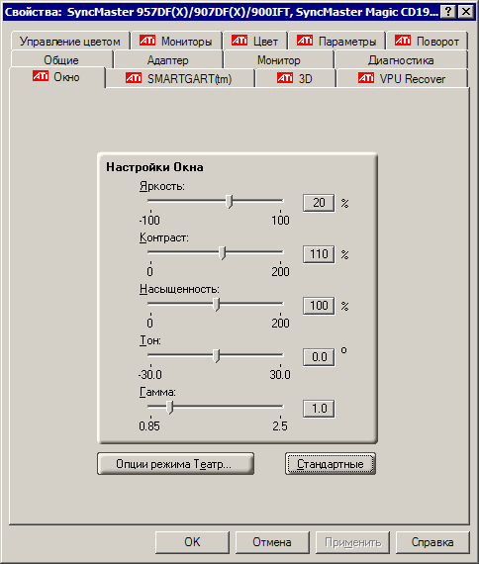

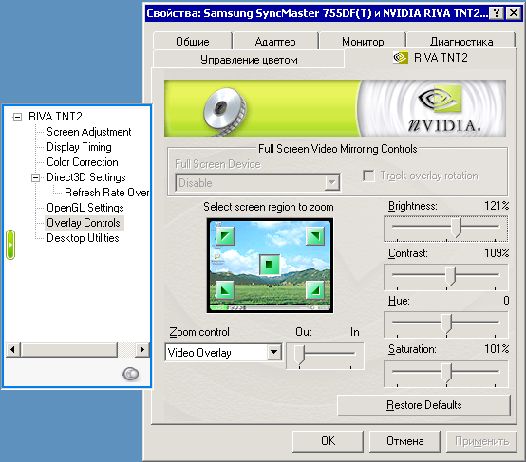
Звук
Декодер формата сжатия звука mp3 есть стандартно в системе начиная с версии Windows 2000. Если в системе нет mp3 декодера, установите пакет декодирования Windows Media.
Если нужен декодер DivX Audio – установите себе кодек DivX 3.11 (обязательно 3.11!). Этот кодек содержит нужные декодеры в комплекте. Видео кодеки DivX 3.11 после установки можно убрать – сейчас они совершенно не нужны. Для этого вы можете использовать этот командный файл (версия для Windows 98/ME).
Звук в формате АС3 лучше всего декодировать при помощи AC3Filter – этот декодер на порядок лучше конкурентов: он имеет ряд настроек, управляющих громкостью и динамическим диапазоном звуковой дорожки (вы даже можете регулировать громкость отдельно для канала низкочастотных эффектов (LFE), тыловых каналов (Surround) и центрального канала (Voice) – он обычно используется в кинофильмах для записи диалогов). Звуковые дорожки на DVD очень тихие по компьютерным меркам и имеют достаточно большой динамический диапазон (то есть некоторые громкие звуки звучат очень громко, а тихие звуки – очень тихо; в среднем же уровень громкости достаточно низкий). Настройке громкости воспроизведения посвящён целый раздел Максимальная громкость в руководстве к этому фильтру. Лично меня раздражают всяческие автоматические манипуляции с громкостью и динамическим диапазоном звука во время воспроизведения, потому я отключаю автоматику (Auto gain control) и выкручиваю движок Master Gain почти на максимум: практика показывает, что в подавляющем большинстве кинофильмов переполнения (Clipping) не возникает (учтите: по стандарту Dolby Labs фонограммы сводятся так, чтобы максимальный уровень был -10 дБ). Этот эффект сопровождается хорошо слышимым треском или щелчками: в таком случае вам нужно уменьшить уровень усиления Master Gain. В графе Speakers выберите вашу конфигурацию акустической системы: у меня акустика 4–канальная, 2 фронтальных и 2 тыловых канала. В моей системе нет отдельного канала для сабвуфера, потому соответствующие звуки микшируются к фронтальным каналам: Bass redirection.
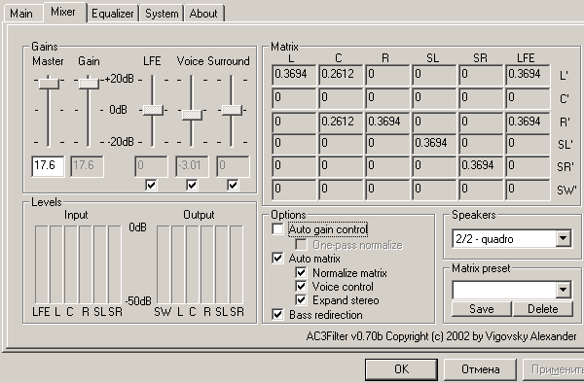
Для звука в формате Ogg Vorbis поставляется свой собственный декодер.
В последнее время приобретает всё большую популярность формат сжатия звука MPEG–4 AAC (advanced audio coding), который примерно вдвое эффективнее mp3 или Ogg Vorbis; поддерживает не только моно и стерео фонограммы, но и многоканальный звук (как, например, 5.1 звуковые дорожки на DVD). Сегодня в интернете несложно найти целый ряд декодеров для формата AAC, например Core AAC Decoder.Субтитры
Для отображения субтитров в видеозаписях лучше всего установить DivXG400 или VobSub – по вкусу – и не использовать поддержку субтитров в проигрывателях. Обе эти программы работают в любом DirectShow–совместимом проигрывателе. Поддержка субтитров программами-проигрывателями обычно менее гибкая и функциональная, чем в любой из упомянутых программ (исключение: Media Player Classic, который включает в себя всю функциональность VobSub и имеет ряд дополнительных преимуществ, подробнее – см. ниже).

DivXG400
Фильтр имеет поддержку практически всех известных на сегодня форматов субтитров, поэтому он так популярен. Есть дополнительная возможность вывода текущего времени воспроизведения и текущего системного времени (это очень удобно при просмотре видео на телевизоре). Из других сервисных возможностей можно упомянуть автоматическое изменение размера кадра для широкоформатного видео (обрезание краёв), изменение соотношения сторон кадра (растягивание видео), воспроизведение видео с частотой кадров равной ровно 25 (это важно при просмотре видео на телевизоре: чтобы изображение не дёргалось). Актуальная версия – 2.83, распространяется бесплатно.


VSFilter (ранее DirectVobSub)
DirectShow фильтр для отображения субтитров – один из немногих, корректно отображающий стили в субтитрах: размер шрифта, цвет, расположение на экране и т. д. (Лично я предпочитаю видеть субтитры всегда такими, как я указал в настройках DivXG400 или ffDShow, а не какими их хотел видеть автор субтитров.) Последняя версия – 2.36. Программа распространяется бесплатно.

Прочие фильтры

Morgan Stream Switcher
Этот фильтр призван добавить в Windows Media Player возможность выбора для воспроизведения одной из звуковых дорожек (если видеозапись содержит несколько). Надо отдать должное — свою задачу фильтр выполняет, даже добавляет меню по выбору звуковой дорожки. Но работает он более чем неудовлетворительно: заикается при переключении звуковых дорожек, очень сильно нагружает систему (намного больше, чем любой другой проигрыватель с возможностью переключения звуковых дорожек), некорректно воспроизводит записи с VBR звуком (звук и видео воспроизводятся вдвое быстрее). Также этот фильтр лишает другие проигрыватели возможности переключать звуковые дорожки своими силами: они видят лишь одну звуковую дорожку. «Бороться» с Morgan Stream Switcher умеют лишь некоторые проигрыватели: BS Player, Media Player Classic, RadLight, The Core Media Player: они его попросту отключают.
Часто этот фильтр незаметно устанавливает в систему один из пакетов декодеров, что ещё больше усложняет анализ ситуации «откуда возникла проблема с воспроизведением видео?» Лучшее, что можно сделать с этим фильтром — удалить его из своей системы. Для этого либо воспользуйтесь стандартной процедурой (Пуск — Панель управление — Установка и удаление программ), либо запустите этот файл под Windows 2000/XP/2003 (версия для Windows 98/ME).

ReClock
Этот фильтр позволяет синхронизировать воспроизведение видеозаписей на компьютере (и подключённом к компьютеру телевизоре) с частотой кадровой развёртки – это обеспечивает плавное воспроизведение видео и звукового сопровождения. Также он позволяет изменять скорость воспроизведения видеозаписей, например, для качественного воспроизведения видео на телевизоре: видеотехника стандарта PAL работает с частотой кадров 25 кадров/сек, многие видеозаписи имеют частоту кадров 23,976 или 29,98 кадров/сек. Фильтр позволяет изменить как частоту кадров видеозаписи во время воспроизведения, так и скорость воспроизведения звукового сопровождения (поддерживаются в том числе и многоканальные звуковые форматы). Дополнительно фильтр содержит настройки для сужения динамического диапазона звукового сопровождения видеозаписей (DRC, dynamic range compression). Распространяется свободно. Последняя версия – 1.5 beta8.Программы-проигрыватели
В силу особенностей архитектуры DirectShow, программу-проигрыватель видео для Windows написать не очень сложно. При этом автор программы может отвлечься от поддержки разных форматов – будут автоматически задействованы системные компоненты при помощи DirectShow – и сосредоточиться на своих «фирменных» сервисных возможностях для воспроизведения видео.
По этой причине ниже описаны далеко не все проигрыватели, а лишь самые распространённые. Акцент при описании проигрывателей будет сделан на специфических возможностях программ – поддержка различных форматов сжатия обеспечивается установленными в систему декодерами.

DivX Player
Проигрыватель, разработанный DivX Networks. Он содержится в пакете установки кодека DivX, поддерживает только самые базовые возможности по воспроизведению видео. Поддержка смены вида интерфейса (skins). Единственная программа, которая поддерживает аппаратное ускорение постпроцессинга (см. раздел MPEG-4 видео выше) в формате DivX на видеокартах ATI Radeon 9500 и старше. Этот проигрыватель не совместим с DirectShow: он способен использовать только встроенные декодеры mp3 и DivX, внешний декодер AC3Filter и может воспроизводить только AVI файлы. Последняя версия добавляет поддержку формата DivX Media, она входит в состав комплекта DivX Play Bundle версии 6.0 (работает только под Windows 2000/XP/2003), предыдущая версия – 2.6.
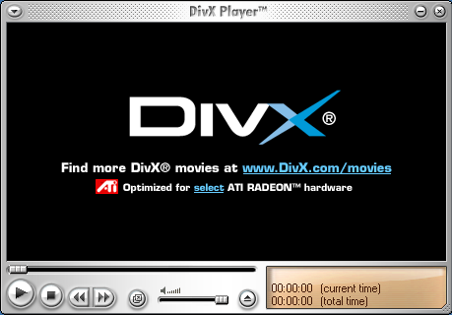

Windows Media Player 7 и новее
Используется как стандартная программа для воспроизведения видео в Windows 2000 и старше, Windows XP содержит 8-ю версию, Service Pack 2 для Windows XP содержит 9-ю версию, с сайта Microsoft можно бесплатно скачать 10-ю версию. Версии 7, 8 и 9 программы имеют достаточно неудобный интерфейс (главное окно затейливой формы, нестандартные горячие клавиши и т. д.) и поддерживает только базовые возможности по воспроизведению видео. Так, в случае наличия нескольких звуковых дорожек в файле, WMP будет воспроизводить все одновременно.

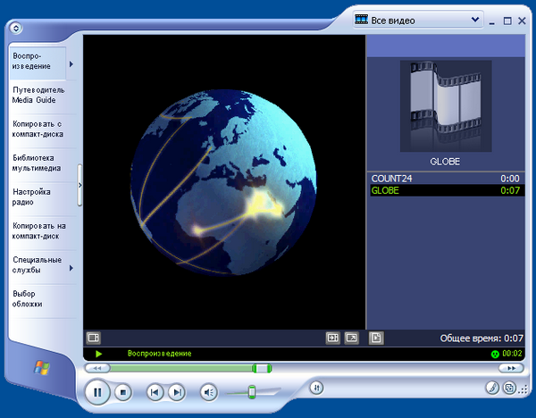

Windows Media Player имеет развитые возможности воспроизведения звука и видео по сети (в том числе через интернет), также содержит достаточно гибкий каталогизатор звуковых и видео файлов, возможность для копирования аудио CD на компьютер, встроенный эквалайзер звука и подстройку изображения.
В 10–й версии Windows Media Player интерфейс приведен к более привычной прямоугольной форме:
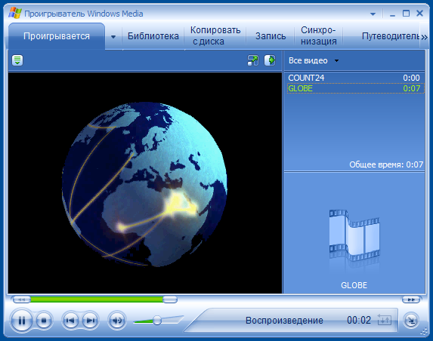
и даже добавлен компактный режим интерфейса, который очень напоминает другие программы для воспроизведения видео:
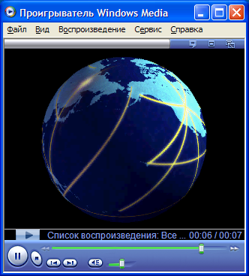
Другие нововведения в новой версии ориентированы на удобство использования каталога записей, в интерфейс программы интегрированы средства для покупки музыки и видео в интернете. Также добавлена поддержка множества портативных устройств (mp3-плейеров и т. п.) – вы можете загружать в них записи непосредственно из Windows Media Player.
Недавно Microsoft выпустила дополнение, которое позволяет Windows Media Player 10 использовать DXVA для декодирования видео в формате Windows Media Video: аппаратное ускорение за счёт ресурсов графического процессора видеокарты.

Windows Media Player 6.4
Последняя версия предыдущего поколения проигрывателя от Microsoft – обладает спартанским интерфейсом, поддерживает субтитры в формате SAMI. Также воспроизводит все звуковые дорожки видеозаписи одновременно. Эта версия сохранена во всех новых версиях Windows и может быть запущена командой mplayer2.

Media Player Classic
Проигрыватель обладает интерфейсом, очень напоминающим Windows Media Player 6.4. Однако не путайте: это мощнейший проигрыватель, имеющий поддержку всех существующих форматов субтитров (включая SSA и ASS с корректным отображением стилей текста), встроенные декодеры разных форматов сжатия звука и видео, возможности выбора звуковой дорожки, перенаправления аудио каналов для многоканальных систем, поддержку воспроизведения форматов QuickTime и Real Media (если у вас установлены соответствующие пакеты), встроенные splitter’ы для Ogg и Матрёшки. Программа имеет развитый интерфейс и множество сервисных возможностей, например, захват кадров и установку задержки звукового сопровождения относительно видеоряда. Есть поддержка интерфейса WinLIRC для пультов дистанционного управления.
Из уникальных возможностей программы стоит упомянуть возможность воспроизведения видео DVD без каких-либо дополнительных программ: это делает Media Player Classic единственным бесплатным проигрывателем DVD для Windows. Также проигрыватель имеет возможность воспроизведения видео с какого-либо видеовхода: будь то ТВ–приёмник, карта видеозахвата или цифровая видеокамера, подключенная по цифровому интерфейсу. Это очень удобно для просмотра записей на видеокамере, если под рукой нет телевизора. Также программа использует необычную технологию отображения субтитров с использованием функций современных видеокарт: качество отображения текста получается существенно выше, чем при традиционном способе.
Автор программы – Gabest, актуальная версия – 6.4.8.4, есть версия на русском языке (перевод YDY), программа распространяется бесплатно. Есть два варианта этого проигрывателя: для Windows 98/ME и для Windows 2000/XP – внимательно выбирайте нужный файл.
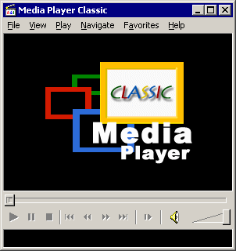

Light Alloy
Этот проигрыватель поддерживает изменение языка и вида интерфейса (skins), отображение субтитров, синхронное воспроизведение звуковой дорожки из другого файла. Программа имеет развитый интерфейс и множество сервисных возможностей. Уникальная функция: раздельное регулирование громкости для разных звуковых дорожек, что позволяет не только переключать звуковую дорожку, а слушать несколько дорожек одновременно – по выбору пользователя. Есть поддержка интерфейса WinLIRC для пультов дистанционного управления. Последняя версия – 3.3. В последней версии добавлено воспроизведение видео DVD и уникальная возможность: SubVoice – озвучивание субтитров. Для русскоязычных пользователей программа бесплатна, хоть и требует выполнения процедуры регистрации.
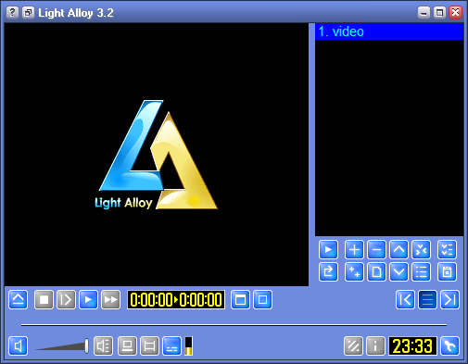

Sasami2k
Очень старый проигрыватель имеет очень необычный «полупрозрачный» интерфейс. Помимо поддержки субтитров в формате SAMI и нескольких звуковых потоков, Sasami содержит немалое количество фильтров для обработки изображения и звука. Программа имеет гибкий интерфейс. К сожалению, автор (Уи–Йонг Чои) прекратил развитие этой программы в 2001 году, последняя версия – 757, распространяется бесплатно.
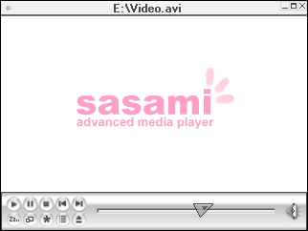

Zoom Player
Пожалуй, самый функционально богатый проигрыватель видео на сегодня: из-за этого программа достаточно сложна в настройке. Поддерживает смену языка (в том числе русский и украинский) и вида интерфейса (skins). Есть поддержка интерфейса WinLIRC для пультов дистанционного управления. Из необычных возможностей можно упомянуть поддержку информационных сообщений на экране, которые сопровождают различные события (стоп/пауза, выкл. звука и проч.) – это очень удобно при просмотре видео на телевизоре и управлении проигрывателем при помощи пульта дистанционного управления. Программа разрабатывается Inmatrix.com, актуальная версия – 4.51. Стандартная версия распространяется бесплатно, профессиональная версия требует платной регистрации за $20 (бесплатный тестовый период – 1 месяц).
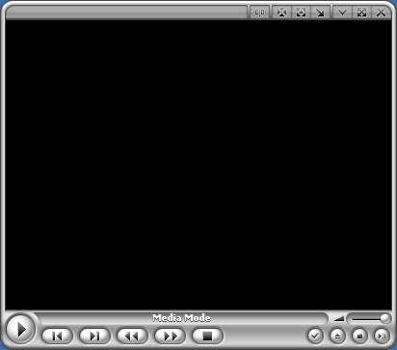

BS Player
Очень известный проигрыватель видео, содержащий множество удобных функций: смена языка интерфейса (в том числе русский), смена внешнего вида программы (skins), поддержка субтитров, сообщения на экране поверх видео, поддержка интерфейса WinLIRC для пультов дистанционного управления. Содержит ряд уникальных возможностей, например создание списка закладок для видеозаписи, который потом позволяет переходить к определённой части записи при помощи оглавления (chapter, глава – по аналогии с видео DVD). Также эта программа имеет уникальный модуль Overlay mixer, который в некоторых случаях может обеспечивать более высокое качество отображения видео, чем в случае использования системных компонент. Программа разрабатывается WebTeh, последняя версия – 1.31.
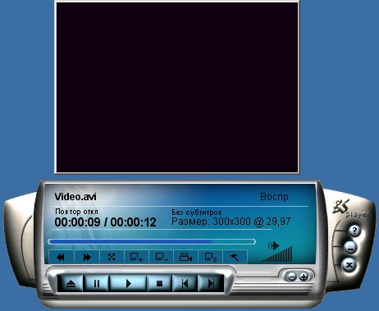

Crystal Player
Универсальный проигрыватель видео с множеством функций: смена языка интерфейса (есть русский и украинский), смена вида программы (skin), поддержка субтитров, расширенная информация о видеофайлах, поддержка многих форматов сжатия видео и аудио. Про-версия также содержит дополнительные фильтры для пост-обработки видео и звука (в том числе альтернативный фильтр пост-процессинга MPEG-видео), и функцию автоматической загрузки необходимых кодеков из интернета. Программу разрабатывает Crystal Reality LLC, актуальная версия – 1.96. Единственный на сегодня проигрыватель, который обеспечивает более плавное воспроизведение видео путём увеличения количества кадров для любых видеозаписей (технология Multisampling, подобие Trimension). Обычная версия распространяется бесплатно, профессиональная версия стоит 26€.
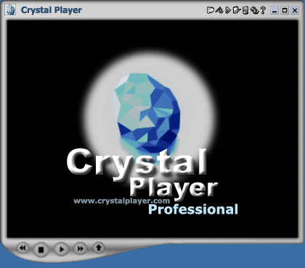

The Core Media Player
Ещё один очень гибкий проигрыватель, который только приобретает популярность. Содержит множество функций: смена вида программы (skin), поддержка субтитров, поддержка некоторых форматов сжатия видео и аудио. Пакет установки содержит splitter’ы для форматов Матрёшка и Ogg Media, декодер для формата Ogg Vorbis. Интерфейс программы похож на популярный проигрыватель WinAmp, в программе содержится несколько фильтров пост-обработки как видео, так и звука. Разработку ведёт команда The CoreCodec Development Team, актуальная версия – 4.02. Обычная версия распространяется бесплатно, но вы можете за $10 стать зарегистрированным пользователем и получить версию Premium с возможностью воспроизведения DVD.
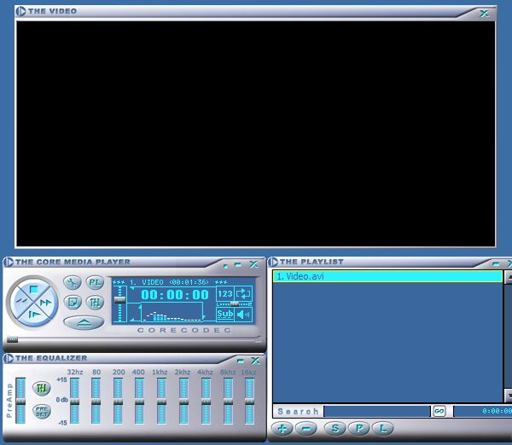

RadLight
Ещё один достаточно популярный проигрыватель, имеющий богатую функциональность. Последняя версия – 3.03, тестируется 4–я версия. Стандартная версия распространяется свободно, за версию Pro придётся заплатить $25; или её можно установить бесплатно в комплекте с механизмом показа рекламных банеров SAVE! (так называемая ad-supported программа). Четвёртая версия пока в состоянии бета-тестирования и распространяется бесплатно.
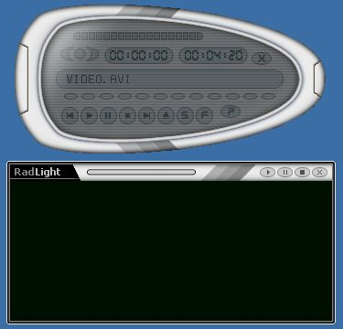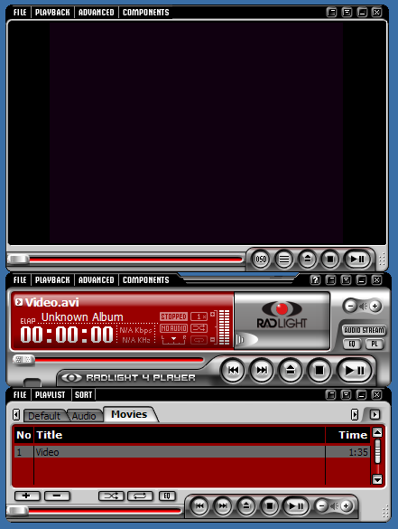

VideoLAN (VLC)
Это тоже не совсем обычный проигрыватель: VLC (VideoLAN Client). Существуют варианты этого проигрывателя для большинства распространённых операционных систем. Проигрыватель поддерживает все популярные форматы сжатия видео, звука и файлы-контейнеры; отображение субтитров и многое другое. Фирменная возможность этой программы: организация трансляции видео по сети (network broadcasting). Последняя версия под Windows – 0.8.2, программа распространяется бесплатно с исходными кодами.
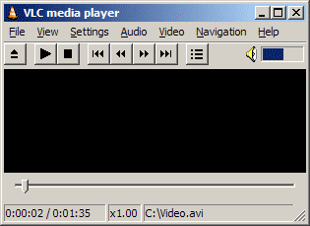

Unix mplayer
Самый популярный проигрыватель на платформе Unix — mplayer, основанный на библиотеке libavcodec. Этот проигрыватель имеет интерфейс командной строки, плюс для него существует несколько графических надстроек. Есть также вариант этого проигрывателя, работающий под Windows: его часто используют системные администраторы, привыкшие работать в командной строке Unix, и редкие поклонники. mplayer не использует DirectShow и содержит в комплекте множество декодеров и сплиттеров: это достаточно неудобно, так как после выхода новой версии какого–либо кодека нужно загружать новую версию mplayer’а, а не новый декодер. Часто можно услышать, что этот проигрыватель работает быстрее, чем другие проигрыватели под Windows: это неверно. Безусловно, намного удобнее будет использовать декодер ffDShow, построенный на основе той же библиотеки libavcodec, который позволит вам использовать любой DirectShow–совместимый проигрыватель под Windows с удобным графическим интерфейсом.

Другие проигрыватели
Невозможно перечислить все существующие проигрыватели: таких программ слишком много. Выше упомянуты лишь самые популярные, удобные и функциональные из них.
Также существует ряд проигрывателей, которые в первую очередь ориентированы на воспроизведение звуковых файлов, но также содержат возможность воспроизведения видео, например популярный WinAmp.

Воспроизведение видео на медленных компьютерах
Достаточно часто возникает вопрос: как настроить относительно медленный компьютер для воспроизведения видео? Рекомендации достаточно просты: полностью отключите пост-процессинг видео, желательно использовать быстрый декодер (ffDShow или unix mplayer), установите последнюю версию DirectX (Microsoft постоянно проводит работу по оптимизации этой подсистемы). Отключите все программы, которые могут использовать процессор во время воспроизведения, например антивирус. Также вы можете попробовать использовать какой-то из проигрывателей, оптимизированных под минимальное потребление вычислительных ресурсов: QuickView Pro или FDIVX.

ПРАКТИЧЕСКОЕ ЗАНЯТИЕ №3
Тема: Планирование code-review.

Цель работы: научиться планировать code-review.

Что такое code review?
Термин “code review” может означать разные действия, от простого чтения какого-то кода из-за спины разработчика до совещания на 20 человек, где вы разбираете код строчка за строчкой. Я здесь имею в виду формальную и письменную процедуру, но не отягощённую рядом совещаний для инспекции кода.
В код ревью принимают участие автор, который написал код и отправил его на ревью, и рецензент, который анализирует код и принимает решение, когда тот готов для добавления в общую кодовую базу проекта. В процессе может участвовать несколько рецензентов, но для простоты предположим, что он один.
Перед началом ревью автор должен создать список изменений, где перечисляет все изменения, которые хочет внести в общую кодовую базу.
Ревью начинается, когда автор отправляет список изменений рецензенту. Оно происходит в несколько раундов. Каждый раунд — это один полный цикл приёма-передачи между автором и рецензентом: автор присылает изменения, рецензент отвечает отзывом на эти изменения. Каждая рецензия кода состоит из одного или нескольких раундов.
Ревью завершается, когда рецензент одобряет изменения. Обычно этому сопутствует отправка сообщения LGTM, сокращённой фразы “looks good to me”.

Почему это так трудно?
Если программист присылает вам список изменений, которые он считает потрясающими, а вы отвечаете ему подробным перечислением причин, почему он не прав, такое общение требует определённой деликатности.
Автору очень легко воспринять критику своего кода в том смысле, что он некомпетентный программист. Рецензия кода — это возможность обмениваться знаниями и принимать осмысленные инженерные решения. Но это невозможно, если автор воспринимает обсуждение как персональную атаку на него самого.
Как будто и без этого недостаточно сложностей, здесь вами приходится выражать свои мысли в письменной форме, что ещё больше повышает риск недопонимания. Автор не слышит тон вашего голоса, не может воспринять язык тела, поэтому так важно аккуратно подбирать формулировки. Для автора, который занял оборонительную позицию, безобидное примечание вроде «Ты забыл закрыть файловый дескриптор» может звучать как «Не могу поверить, что ты забыл здесь закрыть файловый дискриптор!»

Техники:
- Отдайте компьютерам скучную часть работы
- Оформите аргументы по стилю в виде руководства по стилю
- Начинайте ревью немедленно
- Начните с высокого уровня, и спускайтесь ниже
- Щедро используйте примеры кода
- Никогда не говорите «ты»
- Оформляйте отзывы как запросы, а не команды
- Обосновывайте принципами, а не мнениями

Задание 1: Сравните, сколько усилий требует выявление такой ошибки от человека, по сравнению с применением автоматического инструмента форматирования.

Что требуется при ручном редактировании | Что требуется при использовании автоматического инструмента форматирования
- Найти лишние пробелы и неправильные отступы.  - Написать замечание с призывом правильно форматировать код.  - Перечитать своё замечание и убедиться, что оно сформулировано ясно, без намёков на обвинения.  - Автору нужно прочитать замечание.  - Автор исправляет отступы в коде.  - Рецензент проверяет, что автор всё корректно исправил. | Ничего!

Задание 2: Посмотрите на другие механические действия, которые можно автоматизировать, вот наиболее часто встречающиеся.

Задача | Автоматизированное решение
Проверить билды | Система непрерывной интеграции, такая как Travis или CircleCI.
Проверить прохождение автоматических тестов | Система непрерывной интеграции, такая как Travis или CircleCI.
Проверить, что отступы и пробелы соответствуют корпоративному стилю. | Инструмент форматирования кода, такой как ClangFormat (для C/C++) или gofmt (для Go).
Идентификация неиспользуемых модулей или неиспользуемых переменных | Статические анализаторы кода, такие как pyflakes (линтер для Python) или JSLint (линтер для JavaScript).

Автоматизация помогает вам как рецензенту внести более ценный вклад. Если игнорировать целый класс проблем, вроде порядка импорта модулей или соглашения о присвоении имён для файлов исходников, то вы можете сконцентрироваться на более интересных вещах, таких как функциональные ошибки или недостаточная читаемость кода.
Автоматизация выгодна и автору. С её помощью он может обнаружить небрежные ошибки за несколько секунд, а не за несколько часов. Мгновенный фидбек ускоряет обучение и упрощает исправление ошибки, потому что релевантный контекст у автора ещё в рабочей памяти. Кроме того, автор гораздо легче воспринимает сообщение о глупой ошибке от компьютера, а не от вас.
Нужно всем вместе поработать, чтобы внедрить автоматические проверки такого рода в рабочий процесс code review (например, хуки перед коммитами в Git или вебхуки в GitHub). Если процесс ревью требует от автора запускать такие проверки вручную, то вы лишаетесь большей части преимуществ. Автор неизбежно иногда будет забывать о проверке, из-за чего вам придётся возиться с с простыми ошибками, которые могла исправить автоматическая проверка.

Задание 3: Обсуждение стиля — это потерянное время в процессе код ревью. Разумеется, единообразный стиль важен, но обсуждение кода — неподходящее время для прений, где поставить фигурные скобки. Лучший способ исключить споры и стиле из всего процесса — завести руководство по стилю.
Изучите:
Вариант 1: адаптация существующего руководства по стилю
Если поискать в интернете, то можно найти опубликованные руководства по стилю — и позаимствовать их для собственного использования. Самые известные — руководства по стилю от Google, но можно найти и другие, если эти не подходят. Адаптируя существующий документ, вы получаете все выгоды от наличия руководства по стилю, не тратя времени на написание такого документа с нуля.
Недостаток в том, что все организации адаптируют эти правила для внутренних нужд. Например, руководства Google очень консервативны относительно использования новых функций языков, потому что у них огромная кодовая база, которая должна работать на всём: от домашнего маршрутизатора до последнего iPhone. Если у вас стартап из четырёх человек с единственным продуктом, то логично выбрать более агрессивную стратегию в использовании самых последних функций или расширений языков.

Вариант 2: Постепенно дополняйте собственное руководство по стилям
Если не хотите адаптировать существующий документ, можно создать свой собственный. Каждый раз, когда во время код ревью возникает дискуссия по стилю, поднимайте перед всей командой вопрос, каким должно быть официальное соглашение. Когда достигнете согласия, закрепляйте это решение в руководстве по стилям.
Я предпочитаю держать наше руководство в формате Markdown в системе контроля версия (например, на GitHub Pages). Так все изменения проходят через стандартную процедуру рецензирования — кто-то должен явно одобрить изменения, а каждый в команде может поднять любую проблему. Вики и Google Docs тоже подходят.

Вариант 3: Гибридный подход
Сочетая варианты 1 и 2, вы можете адаптировать существующее руководство и одновременно вести локальный документ для расширения или перезаписи базы. Хороший пример — руководство Chromium C++. Там в качестве базы взяли руководство по C++ от Google, но сделали собственные изменения и дополнения.

Задание 4: Расценивайте code reviews как задачу с высоким приоритетом. Когда вы изучаете код или пишете отзыв, не торопитесь, но начинайте делать это немедленно — в идеале, в течение нескольких минут. Запомните это!

Задание 5: Оформляйте отзывы как запросы, а не команды.
Код ревью требует большего такта и осторожности, чем обычное общение, потому что здесь выше риск, что обсуждение скатится в личный спор. Казалось бы, рецензенты должны проявлять бóльшую вежливость и учтивость в код ревью по сравнению с личным общением. Но я обнаружил страннейшим образом прямо противоположную ситуацию. Многие люди никогда не скажут коллеге, «Дай мне этот степлер, а потом принеси газировки». Но я видел множество случаев, когда рецензенты оформляют отзывы в таком командном стиле, вроде «Перенеси этот класс в отдельный файл».
Но и не будьте раздражающе вежливым в своих комментариях. Оформляйте их как запросы или предложения, а не как команды.
Сравните одно и то же замечание, оформленное двумя разными способами:
Замечание, оформленное как команда | Замечание, оформленное как запрос
Перенеси класс Foo в отдельный файл. | Мы можем перенести класс Foo в отдельный файл?
Людям нравится контролировать свою работу. Такой запрос даёт автору чувство самостоятельности.
Такие запросы также повышают шансы, что автор ответит вежливо. Может быть, у него есть свои причины сделать такой выбор. Если вы оформляете замечание в виде команды, то любое несогласие автора принимает форму неповиновения. Если оформить замечание как запрос или вопрос, то автор может просто ответить.
Сравните, насколько воинственной кажется беседа в зависимости от оформления первоначального замечания:
Отзыв, оформленный как команда (агрессия) | Отзыв, оформленный как запрос (сотрудничество)
Рецензент: Перенеси класс Foo в отдельный файл.  Author: Я не хочу это делать, потому что тогда он будет слишком далеко от класса Bar. Клиенты почти всегда используют их вместе. | Рецензент: Мы можем перенести класс Foo в отдельный файл?  Автор: Мы можем это сделать, но тогда он будет слишком далеко от класса Bar, а клиенты обычно используют эти два класса вместе. Что думаешь?

Задание 6: Прочитайте!

Критерии хорошего кода
Разработчики, создающие программу, всегда понимают, как должен быть написан хороший код. Каждый специалист, работающий над новым сайтом или приложением, начинает процесс с создания качественной основы. Что подразумевается под качественным кодом? Главное – это простота и гибкость. Создать простой код сложно, это не означает упростить и сократить. Простой код – это максимальная ясность в процессе работы. Для определения качества исходного кодирования, существует несколько точек, по которым нужно ориентироваться:
- Простота восприятия кода. Хороший код не должен содержать множество запутанных конструкций. Специалист должен понять принцип кодирования без дополнительных пояснений и документов.
- Гибкость кода. Простой, но грамотно продуманный код, позволяет производить коррекцию и внесение изменений без потери качества. В случае хорошего исходного кода, в дальнейшем есть возможность изменения конфигурации.
- Возможность дополнения. Код должен позволять вносить новый функционал без опасения нарушения основных алгоритмов.
- Легкость эксплуатации. При возникновении каких-либо неполадок должна быть возможность быстрого решения.
- Доступность. Хороший код подразумевает, что при необходимости, его можно передать для дальнейшей работы другому специалисту. И новый разработчик сможет без труда разобраться в программе, внести изменения и добавить новые пункты.
Для того чтобы облегчить процесс разработки нового кода, любой язык программирования включает свои стандарты. Стандарты code style подробно описывают процесс расстановки знаков, отделения конструкций, расстановки пробелов. Неопытные специалисты иногда игнорируют данные стандарты. Это не желательно, так как соблюдение правил, дает гарантии, что последующий работник сможет разобраться в программе.
Повышение качества кода
Для того чтобы повысить качество кодирования, создана техника Code Review. Проведение мероприятий по проверке кода повышает вероятность того, что изменения, планируемые разработчиком, будут отслежены и сохранены. Часть работ по проверке кода можно осуществлять в специальных программах - для обнаружения простых ошибок в расстановке пробелов или сделанных отступов, человек потратит гораздо больше времени, чем специализированная программа. В то же время живые люди должны сконцентрироваться непосредственно на логике программы. Когда в команде задействованы профильные сотрудники, они имеют собственный опыт и особое видение ситуации. Все это поможет создать по-настоящему качественный продукт.
Как происходит процесс оценки качества
После создания нового кода и перед тем, как внести изменения в программное обеспечение, сотрудник доносит предложение до стальных членов команды, производящих Code Review. Далее команда разбирается в смысле предложенных изменений и комментирует результат. Начинает команда с найденных багов, затем указывает структурные ошибки, возможное некорректное использование некоторых инструментов.
Автор разработки может выслушать предложения и начать работу по исправлению. Не всегда разработчик должен соглашаться со всеми пунктами, если у него имеются весомые аргументы в пользу своей работы, он должен их прокомментировать.
Последующие изменения вносятся по такому же алгоритму. Сначала процесс проверки, обсуждение, озвучивание выводов и предложения по исправлению. Для автора разработки процесс Review является хорошей помощью в дальнейшей работе. Все замечания и комментарии пригодятся при создании следующих программ. Поэтому разработчик не должен относится к замечаниям, как к помехам в завершении процесса.
Преимущества и недостатки процесса проверки кода
Проверка в технике Code Review выявляет недочеты в разработанном коде на ранних этапах. Такая тактика дает возможность избежать внеплановых ситуаций и затрат в будущем. Можно определить еще несколько плюсов такого подхода:
- Свежий взгляд. В процессе работы свою роль играет человеческий фактор. Возможное отсутствие опыта, усталость, желание упростить, могут привести к некачественному итогу работы. Новый взгляд на созданный продукт, сразу же обнаружит все недочеты.
- Передача. При условии, что в работу вникли несколько сотрудников, всегда есть возможность делегировать дальнейшие действия каждому из них. При любом незапланированном случае сотрудник может заменить коллегу и продолжить работу.
Каждый качественный процесс имеет такой недостаток, как потеря времени. Работа с Code Review предполагает большой промежуток времени, так как качественная проверка – процесс, который не допускает спешки. При планировании сроков создания программного продукта, необходимо учитывать время на оценку, и вероятность сдвига этапов работы в графике.
Преимуществ использования Code Review намного больше, чем недостатков, но нужно понимать, что его применение не всегда актуально. Есть проекты, в которых нет необходимости в таком подходе. При создании стационарных программ, в которые не планируется вносить изменения, можно обойтись и без фиксации кода несколькими специалистами. Но если есть тенденция к добавке функционала, появлению новых возможностей в дальнейшем, тогда проводить Code Review необходимо. Если планируется большой, долгосрочный проект, всегда есть вероятность привлечения новых специалистов, увеличения аудитории, внедрения новых технологий. Тогда проведенная работа по проверке и оценке, поможет в дальнейшем избежать финансовых затрат, сделает работу быстрее, легче и качественнее. Поэтому многие компании сегодня делают Code Review обязательным пунктом при внесении программных изменений, даже при наличии опытного разработчика.

ПРАКТИЧЕСКОЕ ЗАНЯТИЕ №4
Тема: Использование метрик программного продукта.

Цель работы: понять и научиться использовать метрики программного продукта; получить практические навыки работы со средой визуальной разработки программ.

Метрики кода
Метрика программного обеспечения (software metric) – численная мера, позволяющая оценить определенные свойства конкретного участка программного кода. Для каждой метрики обычно существуют ее эталонные показатели, указывающие, при каких крайних значениях стоит обратить внимание на данный участок кода. Метрики кода разделяются на категории и могут оценивать совершенно различные аспекты программной системы: сложность и структурированность программного кода, связность компонентов, относительный объем программных компонентов и др. Наиболее простая для понимания метрика – количество строк кода в программной системе, – хотя и элементарно вычисляется, но в совокупности с другими метриками может служить для получения формализованных данных для оценки кода. Например, можно построить соотношение между количеством строк кода в классе и количеством методов/свойств в классе, получив характеристику, показывающую, насколько методы данного класса являются объемными. Кроме того, такие оценки можно использовать в совокупности с метриками сложности (например, цикломатической сложностью Мак-Кейба) для определения наиболее сложных участков в программном коде и принятия соответствующих мер.
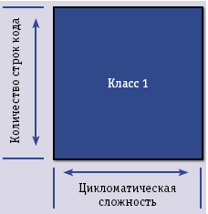
Рисунок 1 – Возможная визуализация метрик кода части программной системы

Метрики кода могут служить также для выявления архитектурных особенностей. Наибольший эффект применение таких метрик дает при анализе больших программных систем, когда ручной анализ и просмотр исходного кода может занимать значительное время. Например, можно различным образом визуализировать метрики, как указано на рис. 1, где каждый программный блок представляется в виде прямоугольника, при этом длина каждой стороны прямоугольника отражает значение какой-либо из метрик (например, сложность, структурированность и т.д.). Подобное представление можно строить как для высокоуровневых программных сущностей (сборки, библиотеки, пространства имен), так и для более частных элементов (свойства, методы). При этом при анализе высокоуровневой диаграммы можно быстро выявить проблемные библиотеки и спуститься на уровень ниже, чтобы исследовать проблемные сущности.
Метрики программного кода являются важным инструментом и уже сегодня используются многими производителями ПО. Так, при сертификации на более высокие уровни по моделям ISO/IEC или CMM/CMMI использование метрик кода является обязательным, что позволяет в определенной степени достичь контролируемости процесса разработки.
Существует множество различных классификаций метрик программного обеспечения, трактующих метрики с различных позиций и ранжирующих одни и те же характеристики по различным критериям. Одной из таких классификаций может служить разделение метрик на группы по субъектам оценки:
- размер – сравнительная оценка размеров ПО;
- сложность – оценка архитектуры и алгоритмов программной системы (отрицательные показатели этой группы метрик говорят о проблемах, с которыми можно столкнуться при развитии, поддержке и отладке программного кода);
- поддерживаемость – оценка потенциала программной системы для последующей модификации.
Безусловно, существуют и другие группы, которые не вошли в эту классификацию, например, метрики удовлетворенности пользователя или показатели соответствия исходным требованиям, но в данном случае нас будет интересовать качество программного обеспечения с точки зрения именно технической реализации.

Имеет ли значение размер?
Метрика SLOC (source lines of code) отражает количество строк исходного кода. Данный показатель не всегда может использоваться для объективной оценки объемов программной системы – его числовое значение зависит от множества случайных факторов, например, стиля кодирования. Сравнивать две программные системы лишь по этому критерию вряд ли правомерно, поэтому для SLOC появилось множество производных показателей: количество пустых строк; количество строк, содержащих комментарии; процентное соотношение комментариев; количество строк кода, содержащихся в методах/функциях; среднее количество строк кода на метод/функцию; среднее количество строк кода на класс/пакет; среднее количество строк кода на модуль и т.д.
Кроме SLOC, при оценке размера часто используют показатель «логических» строк кода LSI (logical source instructions), вычисляемый после нормализации (приведения исходного кода к надлежащему виду) листинга: устранение размещения нескольких инструкций на одной строке, пустых строк, очистка от комментариев, форматирование строк кода для инициализации данных и т.д. Такой показатель может служить для более объективной оценки объема системы (показатель с применением нормализации выглядит так же, как и SLOC, – количество строк, но не физических, а логических). У LSI также существуют производные, например, метрика, вычисляемая не как физическое количество строк кода на исходном языке программирования, а как количество инструкций на языке более низкого уровня (язык Ассемблера, MSIL и др.), что устраняет необходимость в нормализации.
Другие метрики этого типа базируются на сущностях, относящихся к конкретной парадигме программирования. Наиболее популярной на сегодняшний день является парадигма объектно-ориентированного программирования, однако для функционального и процедурного подхода к программированию также имеется свой специфический набор метрик. С точки зрения объектно-ориентированного подхода размер системы можно вычислять как количество содержащихся в ней классов. Показатель количества классов является одной из основных метрик в данном подходе, однако в зависимости от используемого языка программирования могут применяться такие метрики, как количество пространств имен в проекте, количество структур, перечислений, количество методов и др. Кроме того, можно вычислить «плотность» этих показателей, определив соотношение значений этих метрик. Например, можно вычислить соотношение количества классов к количеству методов и понять, сколько методов в среднем содержится в одном классе. Однако для определения пороговых значений для такого типа метрик требуются дополнительные исследования. Наиболее простым способом определения граничных величин может быть эксперимент, в котором значения этих метрик вычисляются для уже существующих систем. Вычисление подобных соотношений позволит скорректировать представление о системе, которое сложилось на основе количественных метрик.
Напрямую качество системы не зависит от использования данных показателей, однако опытные разработчики со временем могут примерно прогнозировать объем системы на заданный функционал, необходимый заказчику. В этом случае при заметном отклонении от заданных показателей (например, существенном увеличении количества классов при низком количестве методов на класс) стоит задуматься о том, что в системе может присутствовать избыточное количество объектов, и на более ранней стадии выполнить рефакторинг кода.

Сложность
Для оценки и контроля качества кода могут непосредственно использоваться метрики сложности: цикломатическая сложность, связность кода, глубина наследования и др.
Метрика цикломатической сложности (cyclomatic complexity) показывает количество ветвлений управляющего потока программы, увеличенное на единицу. Для вычисления данной метрики на основе исходного кода строится ориентированный граф, содержащий один вход и один выход. При этом вершины графа соотносят с теми участками кода программы, в которых содержатся лишь последовательные вычисления и отсутствуют операторы ветвления и цикла. Дуги в этом случае соотносят с переходами от блока к блоку. При этом каждая вершина графа достижима из начальной, а конечная точка достижима из любой другой. В этом случае цикломатическую сложность можно вычислить как разницу количества дуг и количества вершин, увеличенную на два. Такой показатель может отразить сложность управляющего потока программы и дать сигнал о возможном наличии некачественного участка кода. К сожалению, несмотря на очевидную практическую полезность, эта метрика не способна различать циклические операторы. Кроме того, программные коды, представленные одними и теми же графами, могут иметь совершенно различные по сложности предикаты (логические выражения, содержащие переменную). По этой причине иногда цикломатическую сложность используют одновременно с другими метриками, например, с метрикой числа операторов.
Метрика связности классов позволяет определить степень зависимости программных компонентов системы друг от друга. Повышенные значения данной метрики относительно пороговых значений могут говорить о чрезмерной связанности системы, которая появляется из-за слабой модульной инкапсуляции. Такое свойство программной системы может привести к трудностям при повторном использовании кода. На данную метрику можно ориентироваться при построении и переработке архитектуры программной системы. Основными способами уменьшения связности объектов является более строгая инкапсуляция логики в объекты, пересмотр работы алгоритмов с концептуальной точки зрения и структурная декомпозиция. При этом используются фабрики объектов, которые позволяют избежать лишней связности в момент создания экземпляров классов. Благодаря применению сырых значений данной метрики удается снизить связность программной системы, а, следовательно, и сложность кода.
Иногда используют вариацию метрики, отражающей связность кода, – количество вызовов операции. Эта метрика позволяет определить количественный показатель связности системы в виде вызовов методов. Метрика подсчитывает вызовы только тех операций, которые определены пользователем. Например, если метод A() вызывает метод B() три раза, то значение этой метрики будет равно единице; если же метод B() вызывается по одному разу из методов A(), C() и D(), то значение метрики будет равняться трем. Однако абсолютное значение данной метрики может существенно изменяться от проекта к проекту в зависимости от подходов к проектированию и кодированию программных систем. Даже в рамках одной и той же команды разработчиков на идентичных проектах значение данной метрики может отличаться в силу субъективных факторов (например, стиля конкретного разработчика при выделении логики в отдельные методы), которые оказывали влияние при построении программной системы.
Прямой результат вычисления этой метрики имеет сомнительное практическое значение, однако в совокупности с суммарным значением метрики количество методов в классе может дать объективную оценку связности системы. Например, если использовать эту метрику наряду с метрикой сложности, а также объемными характеристиками, то по совокупности значений этих метрик можно обнаружить недостаточно качественный код.
Еще одной важной метрикой оценки сложности является средняя глубина наследования, которая вычисляется как среднее значение глубины наследования для всех классов системы, определенных пользователем. При этом не учитываются классы, стоящие не на самом нижнем уровне иерархии наследования. Высокие значения метрики могут сигнализировать о том, что архитекторы программной системы слишком увлеклись приемами объектно-ориентированного программирования, а это может негативно сказываться на дальнейшем развитии системы. Наследование существенно повышает связность, которая при этом может не отражаться остальными метриками оценки системы. Зачастую при построении программного кода можно избежать применения наследования, заменив его равноценными приемами. Например, вместо этого можно использовать инъекцию зависимостей и IoC-контейнеры. Результат вычисления данной метрики, как правило, используется в сыром виде в практических задачах построения архитектуры и рефакторинга. Полученные показатели метрики также можно использовать в более сложных комплексных метриках. Иначе говоря, если значение этой метрики велико, то можно сразу выявить аномалию. Кроме того, эту метрику можно использовать в совокупности с другими, например, подсчитать сложность системы по Мак-Кейбу и ее объем, чтобы точнее измерить программную систему.
В целом метрики сложности могут оказать существенную помощь производителям программного обеспечения в процессе контроля и управления качеством программного обеспечения.

Поддерживаемость
Метрики данного типа показывают трудоемкость процесса поддержки и развития программного кода и, как правило, тесно связаны с метриками сложности, но имеют свои особенности, отражающие возможности поддержки системы.
Одной из основных метрик этой категории является метрика Холстеда, в рамках которой определяют четыре измеряемые характеристики программы: число уникальных операторов программы, включая символы-разделители, имена процедур и знаки операций (словарь операторов); число уникальных операндов программы (словарь операндов); общее число операторов в программе; общее число операндов в программе. На основании этих характеристик производятся базовые оценки: составляется словарь программы; определяется длина программы, ее объем и сложность. Далее предлагается вычислить различные меры, которые позволяют оценить программный код. Например, выражение для вычисления качества программирования, сложности понимания программы, умственные затраты на создание программы и др.
Метрика Холстеда носит исключительно информационный характер, тем не менее она остается одной из немногих, которые позволяют количественно оценить показатель поддерживаемости системы в будущем, при этом данный показатель имеет прямую корреляцию с качеством выпускаемого продукта.

Инструмент анализа кода
Разработчики на платформе Microsoft могут воспользоваться версией Visual Studio 2008, которая позволяет вычислять базовый набор основных метрик и отслеживать их в режиме реального времени (рисунок 2). Тем не менее основной сценарий использования метрик – это информирование менеджеров разработки о том, что качество продукта, возможно, понизилось или повысилось. Поэтому имеет смысл вычислять такие метрики в процессе сборки проекта.
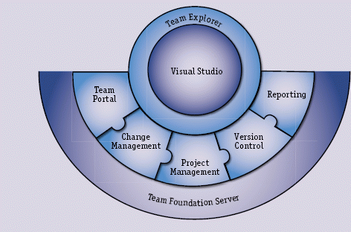
Рисунок 2 – Составляющие Visual Studio Team System

Visual Stuido 2008 и Microsoft Build не позволяют выстроить серьезную иерархию метрик, и для этого следует воспользоваться другими инструментами, например NDepend, позволяющим для платформы .NETрассчитывать различные типы связности, наследования и абстрактности, интегрируясь в процесс создания программ в соответствии с требованиями конкретной команды разработчиков.

Проблемы при использовании метрик кода
Несмотря на то, что метрики позволяют контролировать процесс разработки, работа с ними сопряжена с рядом проблем.
Во-первых, все известные на сегодняшний день метрики кода недостаточно значимы и точны. Они не способны обеспечить получение объективной картины о состоянии программной системы, а лишь выдают показатели, которые вычислены по заданному алгоритму. Во-вторых, процесс измерения может быть искусственно искажен за счет того, что сотрудники будут «оптимизировать» свой программный код так, чтобы метрики выдавали лучшие результаты. Кроме того, формальное использовании метрик не учитывает опыт сотрудников, уровень компании и может принести не только пользу, но и вред.
Тем не менее, метрики являются достаточно полезным инструментом в руках разработчиков и менеджеров проектов, позволяющим выявить моменты ухода разработки на более низкий качественный уровень и распознать наиболее сложные участки в системе. Определение числовых показателей может дать новые сведения о разрабатываемом продукте и помочь более грамотно планировать расходы на его дальнейшее развитие.

Задание 1: Создание приложения

Запускаем Microsoft Visual C++ .
После запуска системы мы увидим начальный пользовательский интерфейс, показанный на рисунке 3

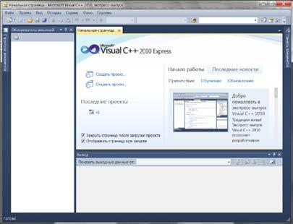

Рисунок 3 – Фрагмент стартовой страницы системы Visual Studio

Для создания приложения, необходимо в пункте меню File выполнить команду New Project (Новый проект). В появившемся окне New Project в левой колонке находится список установленных шаблонов (Installed Templates). Среди них — шаблоны языков программирования, встроенных в Visual Studio, в том числе Visual Basic, Visual C#, Visual C++, Visual F# и др. Нам нужен язык Visual C++. В узле Visual C++ области типов проектов выберем среду CLR, а затем в области шаблонов (в средней колонке) выберем шаблон (Templates) Windows Forms Application Visual C++.

Теперь введем имя проекта (Name) v4 и щелкнем на кнопке OK, в результате увидим окно, представленное на рисунке 4.

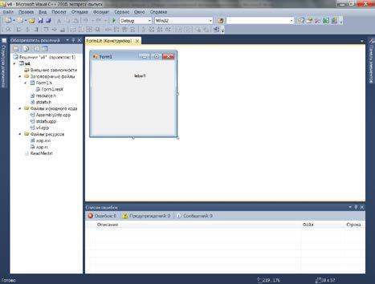

Рисунок 4 – Окно для проектирования пользовательского интерфейса

В этом окне изображена экранная форма — Form1. Первая программа будет отображать такую экранную форму, в которой будет что-либо написано, например, «Microsoft Visual C++ 2010», также в форме будет расположена командная кнопка с надписью «Нажми меня». При нажатии кнопки будет появляться диалоговое окно с сообщением «Всем привет!» В программе четыре объекта: форму Form, надпись на форме Label, кнопка Button и диалоговое окно MessageBox с текстом «Всем привет!» (окно с приветом).

Добавить в форму названные элементы управления. Для этого понадобится панель элементов управления Toolbox (Панель управления), ее можно добавить, например, с помощью комбинации клавиш Ctrl+Alt+x или ViewToolbox. Итак, добавьте метку Label и кнопку Button в форму, дважды щелкая на этих элементах на панели Toolbox. А затем следует рас положить их примерно так, как показано на рисунке 5.
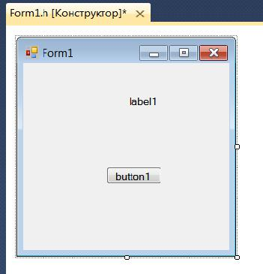

Рисунок 5 – Форма первого проекта

Каждый объект имеет свойства (properties- Свойства). Свойств много, их можно увидеть, если щелкнуть правой кнопкой мыши в пределах формы и выбрать в контекстном меню команду Properties-Свойства, при этом появится панель свойств.

Для объекта label1 выбрать свойство Text и написать напротив этого поля «Microsoft Visual C++ 2010» (вместо текста label1). Для объекта button1 также в свойстве Text написать «Нажми меня».

Объекты не только имеют свойства, но и обрабатываются событиями. В задаче событием, которым управляем, является щелчок на командной кнопке. Для получения пустого обработчика этого события следует в свойствах кнопки button1 щелкнуть на значке молнии Events (события) и в списке всех возможных событий кнопки button1 выбрать двойным щелчком событие Click. После этого попадаем на вкладку программного кода Form1.h (рисунок 6.

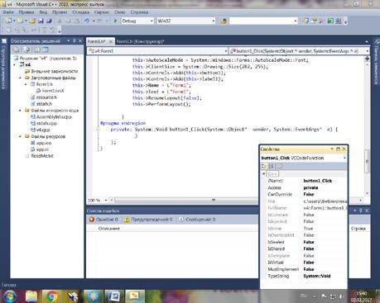

Рисунок 6 – Вкладка программного кода

На вкладке Form1.h видно, что управляющая среда Visual C++ сгенерировала довольно таки много строк программного кода. В этом тексте уже можно найти те присваивания, которые управляющая среда назначила строку ≪Нажми меня≫: this->button1->Text = L"Нажми меня";сделали в панели свойств Properties. Например, для свойства Text кнопки Button

Пустой обработчик события button1_Click:
private: System::Void button1_Click(System::Object^ sender, System::EventArgs^ e) { }

Здесь в фигурных скобках пишутся команды, подлежащие выполнению после щелчка на кнопке. В фигурных скобках обработчика события напишите:
MessageBox::Show("Всем привет!");
Теперь нажмите клавишу F5 и проверьте работоспособность программы (рисунок 7.
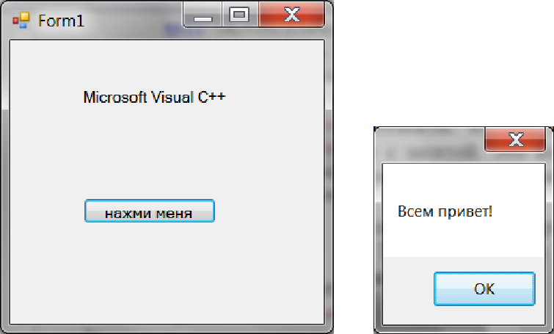

Рисунок 7– Фрагмент работы программы

Задание 2: Обработка события MouseHover мыши

Событие MouseHover наступает тогда, когда пользователь указателем мыши «зависает» над каким-либо объектом, событие MouseHover происходит, когда указатель мыши наведен на элемент.

Таким образом, программа в данном примере должна содержать на экранной форме текстовую метку Label и кнопку Button. Метка должна отображать текст «Microsoft Visual C++ 2010»; при щелчке на командной кнопке, на которой попрежнему будет написано «Нажми меня», появится диалоговое окно с сообщением «Всем привет!» Кроме того, когда указатель мыши наведен на текстовую метку (то самое событие MouseHover), должно появиться диалоговое окно с текстом «Событие Hover».

Для решения этой задачи запустим Visual Studio 2010, щелкнем на пункте меню New Project. В появившемся окне New Project в левой колонке в узле Visual C++ выберем среду CLR, а затем в области шаблоны (в средней колонке) выберем шаблон (Templates) Windows Forms Application Visual C++. В качестве имени проекта введем имя Hover и щелкнем на кнопке OK.

- дизайнере формы из панели Toolbox перетащим на форму метку Label и кнопку Button, а затем немного уменьшим размеры формы на свое усмотрение. Теперь добавим три обработчика событий в программный код. Для этого в панели Properties следует щелкнуть на значке молнии (Events) и двойным щелчком последовательно выбрать событие загрузки формы Form_Load, событие «щелчок на кнопке button1_Click» и событие label1_MouseHover.

При этом осуществится переход на вкладку программного кода Form1.h, и среда Visual Studio 2010 сгенерирует три пустых обработчика события (рисунок 8). Например, обработчик последнего события будет иметь вид:

private:System::Void lab el1_MouseHover(System::Object^ sender, System::EventArgs^ e){}

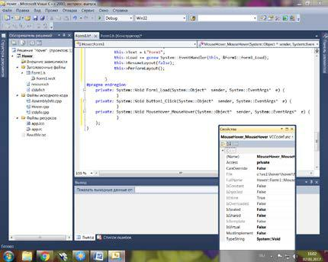

Рисунок 8 – Вкладка программного кода

Между фигурными скобками вставим вызов диалогового окна:

MessageBox::Show("Событие Hover!");
Теперь проверим возможности программы: нажимаем клавишу F5, «зависаем» указателем мыши над label1, щелкаем на кнопке button1. Все работает! (рисунок 9)
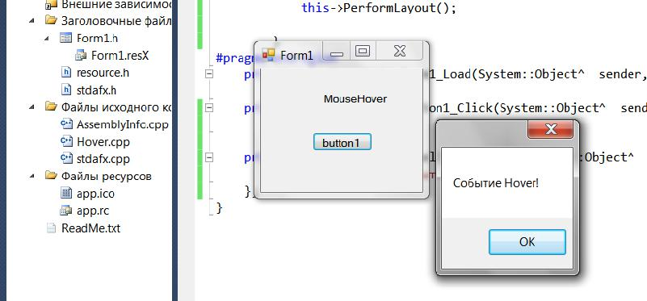

Рисунок 9 – Работа приложения

Листинг. Фрагмент файла Form1.h, содержащего программный код с тремя обработчиками событий

- ...............
- Программный код, расположенный выше, создан средой Visual

Studio
- автоматически, поэтому автором не приводится
this->ResumeLayout(false);
this->PerformLayout();

}
#pragma endregion

10

- Данная программа управляется тремя событиями. Событие загрузки формы

- Form1_Load инициализирует надписи заголовка формы, текстовой метки

- и кнопки. Событие щелчок на кнопке button1_Click вызывает появление
- диалогового окна с текстом "Всем привет!". Событие, когда указатель

- мыши наведен на метку, вызывает появление диалогового окна с текстом
- "Событие Hover".

private: System::Void Form1_Load(System::Object^ sender, System::EventArgs^ e)

{ // Обработка события загрузки формы: this->Text = "Приветствие";

// или Form1::Text = "Приветствие"; label1->Text = "Microsoft Visual C++ 2010"; button1->Text = "Нажми меня";
}
private: System::Void button1_Click(System::Object^ sender, System::EventArgs^ e)
{ // Обработка события щелчок на кнопке:

MessageBox::Show("Всем привет!");
}
private: System::Void label1_MouseHover(System::Object^ sender, System::EventArgs^ e)

{ // Обработка события, когда указатель мыши наведен на метку: MessageBox::Show("Событие Hover!");
}

};
}

Контрольные вопросы
- Из каких двух этапов состоит процесс проектирования программы Visual C++.
- Что такое программа, основанная на диалоге.
- Что такое Windows Forms Application.

Итог работы: файлы, защита.

ПРАКТИЧЕСКОЕ ЗАНЯТИЕ №5
Тема: Использование метрик стилистики.

Цель работы: Научиться разрабатывать и реализовывать программу, использующую вкладки и переключатели, изменять шрифт вкладок.

Задание: Разработать программу, позволяющую выбрать текст из двух вариантов, задать цвет и размер шрифта этого текста на трех вкладках TabControl с использованием переключателей RadioButton.

Программируя поставленную задачу, запустим Visual Studio и выберем приложение в среде CLR шаблона Windows Forms Application Visual C++. Назовем этот проект Вкладки. Используя панель элементов Toolbox, в форму перетащим с помощью мыши элемент управления TabControl. Как видно, по умолчанию имеем две вкладки, а по условию задачи, как показано на рисунке, три вкладки. Добавить третью вкладку можно в конструкторе формы, а можно программно (рисунок 1).
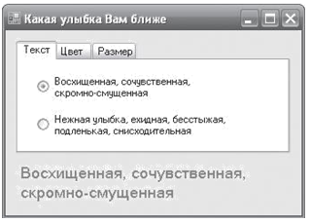
Рисунок 1 – Программа с переключателями и вкладками

Чтобы добавить третью вкладку в конструкторе, необходимо в свойствах (окно Properties) элемента управления tabControl1 выбрать свойство TabPages, в результате попадаем в диалоговое окно TabPage Collection Edit, где добавляем (кнопка Add) третью вкладку (первые две присутствуют по умолчанию). Эти вкладки нумеруются от нуля, то есть третья вкладка будет распознаваться как TabPages(2). Название каждой вкладки будем указывать в программном коде.

Рассмотрим, как добавить третью вкладку не в конструкторе, а в программном коде при обработке события загрузки формы (листинг). Однако прежде чем перейти на вкладку программного кода, для каждой вкладки выбираем из панели Toolbox по два переключателя RadioButton, а в форму перетаскиваем метку Label. Теперь с помощью щелчка правой кнопкой мыши в пределах формы переключаемся на редактирование программного кода.

Листинг Фрагмент программы, управляющей вкладками и переключателями
// ...............
// Программный код, расположенный выше, создан средой Visual

Studio
// автоматически, поэтому автором не приводится
this->ResumeLayout(false);
this->PerformLayout();

}
#pragma endregion
// Программа, позволяющая выбрать текст из двух вариантов, задать цвет

// и размер шрифта для этого текста на трех вкладках TabControl
// с использованием переключателей RadioButton
private: System::

Void Form1_Load(System::Object^ sender, System::EventArgs^ e) {

// Создание третьей вкладки "программно":

auto tabPage3 = gcnew System::Windows::Forms::TabPage(); tabPage3->UseVisualStyleBackColor = true;
// Добавление третьей вкладки в существующий набор

// вкладок tabControl1:
this->tabControl1->Controls->Add(tabPage3);
// Добавление переключателей 5 и 6 на третью вкладку: tabPage3->Controls->Add(this->radioButton5); tabPage3->Controls->Add(this->radioButton6);
// Расположение переключателей 5 и 6:
this->radioButton5->Location = System::Drawing::Point(20, 15); this->radioButton6->Location = System::Drawing::Point(20, 58); this->Text = "Какая улыбка вам ближе";

// Задаем названия вкладок:

tabControl1->TabPages[0]->Text = "Текст"; tabControl1->TabPages[1]->Text = "Цвет"; tabControl1->TabPages[2]->Text = "Размер";

// Эта пара переключателей изменяет текст: radioButton1->Text =

"Восхищенная, сочувственная,\nскромно-смущенная"; radioButton2->Text = "Нежная улыбка, ехидная, бес" + "стыжая,\nподленькая, снисходительная";
// или
// radioButton2->Text = "Нежная улыбка, бесстыжая," +
// Environment::NewLine + "подленькая, снисходительная";

// Эта пара переключателей изменяет цвет текста: radioButton3->Text = "Красный"; radioButton4->Text = "Синий";
// Эта пара переключателей изменяет размет шрифта: radioButton5->Text = "11 пунктов"; radioButton6->Text = "13 пунктов"; label1->Text = radioButton1->Text;

}
private: System::Void radioButton1_CheckedChanged(System::Object^ sender, System::EventArgs^ e)
{ label1->Text = radioButton1->Text; }
private: System::Void radioButton2_CheckedChanged(System::Object^ sender, System::EventArgs^ e)
{ label1->Text = radioButton2->Text; }
private: System::Void radioButton3_CheckedChanged(System::Object^ sender, System::EventArgs^ e)
{ label1->ForeColor = Color::Red; }
private: System::Void radioButton4_CheckedChanged(System::Object^ sender, System::EventArgs^ e)
{ label1->ForeColor = Color::Blue; }
private: System::Void radioButton5_CheckedChanged(System::Object^ sender, System::EventArgs^ e)
{ label1->Font = gcnew System::Drawing:: Font(label1->Font->Name, 11); }

private: System::Void radioButton6_CheckedChanged(System::Object^ sender,
System::EventArgs^ e)

{ label1->Font = gcnew System::Drawing:: Font(label1->Font->Name, 13); }

};

}

Как видно из текста программы, при обработке события загрузки формы Form1_Load (этот участок программного кода можно было бы задать сразу после вызова процедуры InitializeComponent) создаем «программно» третью вкладку. Заметьте, что мы ее объявили как auto, то есть тип переменной tabPage3 выводится из выражения инициализации в Visual C++. Далее добавляем новую вкладку tabPage3 в набор вкладок tabControl1, созданный в конструкторе. Затем «привязываем» пятый и шестой переключатели к третьей вкладке.

Каждая пара переключателей, расположенных на каком-либо элементе управления (в данном случае на различных вкладках), «отрицают» друг друга, то есть если пользователь выбрал один, то другой переходит в противоположное состояние. Отслеживать изменения состояния переключателей удобно с помощью обработки событий переключателей CheckChanged (см. листинг). Чтобы получить пустой обработчик этого события в конструкторе формы, следует дважды щелкнуть на соответствующем переключателе и таким образом запрограммировать изменения состояния переключателей.

Контрольные вопросы
1. Опишите, как добавить в программу вкладки.
2. По какому принципу работают переключатели RadioButton.
3. Опишите, как организовать работу группы переключателей.

Итог работы: файлы, ответы на контрольные вопросы, отчет

4. ЛИТЕРАТУРА

Основные источники:
- Об образовании в Российской Федерации. Федеральный закон Российской Федерации от 29 декабря 2012 г. № 273-ФЗ.
- Федеральный государственный образовательный стандарт среднего профессионального образования по специальности 09.02.07 Информационные системы и программирование.
- Рудаков А. Технология разработки программных продуктов: учебник. – М.: ИЦ «Академия, 2018 г. – 208 с. ЭБ: http://www.academia-moscow.ru
- Федорова Г.И. Разработка, внедрение и адаптация программного обеспечения отраслевой направленности: учебное пособие. – М.: КНОРУС: ИНФРА-М, 2018г. – 336с.
- Емельянова Н.З. Устройство и функционирование информационных систем: учеб. пособие. – М.:ФОРУМ, 2018г. - 448с.
- Балашов А.И. Управление проектами. Учебник для СПО. – М.: Юрайт, 2020.
- Федорова Г.Н. Информационные системы. – 6-е изд. – М.: ИЦ «Академия», 2017. ЭБ: http://www.academia-moscow.ru

Дополнительные источники:
- Мезенцев К.Н. Автоматизированные информационные системы. 5-е изд. – М.: «Академия», 2014. ЭБ: academia-moscow.ru
- Емельянова Н.З. Устройство и функционирование информационных систем: уч. пос. – 2-е изд. – М.: ФОРУМ, 2018. – 448с.
- Исаченко О.В. Программное обеспечение компьютерных сетей: Учебное пособие. – М.: ИНФРА-М, 2018. – 117с.
- Федорова Разработка, внедрение и адаптация программного обеспечения отраслевой направленности: учеб. пособие. – М.: КУРС: ИНФРА-М, 2018г.
- Об образовании в Российской Федерации. Федеральный закон Российской Федерации от 29 декабря 2012 г. № 273-ФЗ.
- Федеральный государственный образовательный стандарт среднего профессионального образования по специальности 09.02.07 Информационные системы и программирование.
- Гагарина Л.Г. Разработка и эксплуатация автоматизированных систем: учебное пособие. – М.: ИД «ИНФРА-М, 2018. -384с. – (СПО)/
- Федорова Г.Н. Основы проектирования баз данных: учеб. пособие для студ. учреждений сред. проф. образования. – 3-е изд. – М.: «Академия», 2017.
- Федорова Г.Н. Основы проектирования баз данных: учеб. пособие для студ. учреждений сред. проф. образования. – 3-е изд. – М.: «Академия», 2017. http://www.academiamoscow.ru
- Федорова Г.Н. Разработка и администрирование баз данных. – М.: «Академия», 2015. – 308с. ЭБ: academia-moscow.ru
- Михеев Е.В. Информационные технологии в профессиональной деятельности. Технические специальности. – М.: «Академия», 2017г ЭБ: academia-moscow.ru
- Михеева Е.В. Практикум по информационным технологиям в профессиональной деятельности. Технические специальности. – М.: «Академия», 2017. ЭБ: academiamoscow.ru)
- Агальцов В.П. Базы данных. В 2-х кн. Книга 1. Локальные базы данных: учебник. – М.: ИД ФОРУМ: НИЦ ИНФРА-М, 2013.
- Васильев А. Н. С#. Объектно-ориентированное программирование: Учебный курс, изд. Мир книг – 2012. - 320 с.
- ГОСТ 19.401-78 ЕСПД. Текст программы.
- ГОСТ 19.403-79 ЕСПД. Ведомость держателей подлинников.
- ГОСТ 19.501-78 ЕСПД. Формуляр.
- ГОСТ 19.507-79 ЕСПД. Ведомость эксплуатационных документов.
- ГОСТ Р 6.30-03 Унифицированные системы документации. Унифицированная система организационно-распорядительной документации. Требования к оформлению документов. – М., 2003
- ГОСТы группы 34: ГОСТ 34.602–89. Комплекс стандартов по автоматизированной системе, техническое задание на создание автоматизированных систем; ГОСТ 34.601–90. Автоматизированные системы, стадии создания; и др.
- Гросс К., С# 2008, изд. БВХ-Петербург-2009, 576 с.
- Жарков В. А., Visual C++ 2005 в учебе, науке и технике, изд. Жарков-Пресс-2007, 814 с.
- Голицына О.Л., Максимов Н.В., Попов И.И. Информационные системы: учебное пособие. – М.: ФОРУМ: ИНФРА-М, 2007г. - 496 с.
- Кингсли-Хьюджес Э. и К., изд. ИД Вильямс, 2007. - 368 с.
- Культин Н., Microsoft Visual C++в задачах и примерах, изд. БХВ-Петербург-2011, 272 с.
- Культин Н.Б. С/С++ в задачах и примерах: 2-е изд., перераб. и доп. – СПб.: БХВ-Петербург, 2011.
- Мешков А. В., Тихомиров Ю. В., Visual C++ и MFC (Мастер), 2-е изд., издательство БХВ-Петербург – 2002, 1040 с.
- Павловская Т. А., C#. Программирование на языке высокого уровня: Учебник для вузов, изд. Питер Пресс-2013, 432 с.
- Перечень основных стандартов в области обеспечения документирования программных средств.
- Проектирование информационных систем Исаев Г.Н. - Изд.: Омега-Л, 2013
- Технология разработки программных продуктов, Рудаков А.В. -2-е издание: учебник для сред. проф. образования. – М.: Издательский центр «Академия», 2013г.
- Разработка и эксплуатация автоматизированных информационных систем Гагарина Л.Г., Киселев Д.В., Федотова Е.Л.: учеб. Пособие / Под ред. Проф. Л.Г.Гагариной. Москва: ИД «Форум»: ИНФРА-М, 2009г.
- Разработка и эксплуатация автоматизированных информационных систем Гагарина Л.Г., Киселев Д.В., Федотова Е.Л.: учеб. Пособие / Под ред. Проф. Л.Г.Гагариной. Москва: ИД «Форум»: ИНФРА-М, 2009г. 384 стр.
- С/С++ и Visual C++ 2008 для начинающих, изд. БХВ-Петербург-2009, 624 с.
- Технология разработки программных продуктов. Практикум. Рудаков А.В., Федорова Г.Н., Издательский центр Академия, 2014г.
- Фуфаев Э.В. Разработка и эксплуатация удаленных баз данных, Москва: Издательский центр «Академия» 2009г. 256 стр.
- Шилдт Г. – C# 4.0 полное руководство – 2011
Нэш Трей - C# 2010. Ускоренный курс для профессионалов (2010)
- Шилдт Г., С#: учебный курс, изд. Питер-2002, 512 с.
- Молчанов А.Ю. Системное программирование. Лабораторный практикум. – СПб.: Питер, 2005. – 284с.
- Федорова Г.Н. Разработка и администрирование баз данных. – М.: «Академия», 2015 г. ЭБ: academia-moscow.ru
- Голицына О.Л., Максимов Н.В., Попов И.И. Базы данных: Учебное пособие. – М.: ФОРУМ: ИНФРА-М, 2005. – 352с.
- ISO 10014. Управление качеством — Указания по получению финансовых и экономических выгод.
- Бобровский С. Delphi 7: Учебный курс. – СПб.: Питер, 2004.
- Бучек Г. ASP.NET: Учебный курс. – СПб.: Питер, 2002.
- Глушаков СВ., Жакин И.А., Хачиров Т.С. Программирование Web-страниц: Учебный курс. – Харьков: Фолио, 2002.
- ГОСТ 19.401-78 ЕСПД. Текст программы.
- ГОСТ 19.403-79 ЕСПД. Ведомость держателей подлинников.
- ГОСТ 19.501-78 ЕСПД. Формуляр.
- ГОСТ 19.507-79 ЕСПД. Ведомость эксплуатационных документов.
- ГОСТ 24.103-84. Комплекс стандартов на автоматизированные системы. Автоматизированные системы. Автоматизированные системы управления. Общие положения.
- ГОСТ 24.104-85 Комплекс стандартов на автоматизированные системы. Автоматизированные системы. Автоматизированные системы управления. Общие требования.
- ГОСТ 24.202-80. Комплекс стандартов на автоматизированные системы. Автоматизированные системы. Требования к содержанию документа «Технико-экономическое обоснование».
- ГОСТ 24.203-80 Комплекс стандартов на автоматизированные системы. Автоматизированные системы. Требования к содержанию общесистемных документов
- ГОСТ 24.204-80. Комплекс стандартов на автоматизированные системы. Автоматизированные системы. Требования к содержанию документа «Описание постановки задачи».
- ГОСТ 24.205-80 Комплекс стандартов на автоматизированные системы. Автоматизированные системы. Требования к содержанию документов по информационному обеспечению.
- ГОСТ 24.206-80 Комплекс стандартов на автоматизированные системы. Автоматизированные системы. Требования к содержанию документов по техническому обеспечению.
- ГОСТ 24.207-80 Комплекс стандартов на автоматизированные системы. Автоматизированные системы. Требования к содержанию документов по программному обеспечению.
- ГОСТ 24.208-80 Комплекс стандартов на автоматизированные системы. Автоматизированные системы. Требования к содержанию документов стадии «Ввод в эксплуатацию».
- ГОСТ 24.209-80 Комплекс стандартов на автоматизированные системы. Автоматизированные системы. Требования к содержанию документов по организационному обеспечению.
- ГОСТ 24.210-82 Комплекс стандартов на автоматизированные системы. Автоматизированные системы. Требования к содержанию документов по функциональной части.
- ГОСТ 24.211-82 Комплекс стандартов на автоматизированные системы. Автоматизированные системы. Требования к содержанию документа «Описание алгоритма».
- ГОСТ 24.301-80 Комплекс стандартов на автоматизированные системы. Автоматизированные системы. Общие требования к выполнению текстовых документов.
- ГОСТ 24.302-80 Комплекс стандартов на автоматизированные системы. Автоматизированные системы. Общие требования к выполнению схем.
- ГОСТ 24.304-82 Комплекс стандартов на автоматизированные системы. Автоматизированные системы. Требования к выполнению чертежей.
- ГОСТ 24.703-85 Комплекс стандартов на автоматизированные системы. Автоматизированные системы. Типовые проектные решения. Основные положения.
- ГОСТ 34.201-89. Комплекс стандартов на автоматизированные системы. Автоматизированные системы. Виды, комплектность и обозначение документов при создании автоматизированных систем.
- ГОСТ 34.320-96 Информационные технологии. Система стандартов по базам данных. Концепции и терминология для концептуальной схемы и информационной базы
- ГОСТ 34.321-96 Информационные технологии. Система стандартов по базам данных. Эталонная модель управления данными.
- ГОСТ 34.601-90 Комплекс стандартов на автоматизированные системы. Автоматизированные системы. Стадии создания.
- ГОСТ 34.602-89. Комплекс стандартов на автоматизированные системы. Автоматизированные системы. Техническое задание на создание автоматизированной системы.
- ГОСТ 34.603-92. Комплекс стандартов на автоматизированные системы. Автоматизированные системы. Виды испытаний автоматизированных систем.
- ГОСТ 6.01.1-87. Единая система классификации и кодирования технико-экономической информации.
- ГОСТ Р 6.30-03 Унифицированные системы документации. Унифицированная система организационно-распорядительной документации. Требования к оформлению документов. – М.,2003
- ГОСТ Р ИСО/МЭК 15288-2005. Системная инженерия. Процессы жизненного цикла систем.
- ГОСТ Р ИСО/МЭК ТО 16326-2002. Программная инженерия. Руководство по применению ГОСТ Р ИСО/МЭК 12207 при управлении проектом.
- ГОСТы группы 34: ГОСТ 34.602-89. Комплекс стандартов по автоматизированной системе, техническое задание на создание автоматизированных систем; ГОСТ 34.601–90. Автоматизированные системы, стадии создания; и др.
- Джеймс Ли, Брент Уэр. Использование Linux, Apache, MySQL и PHP для разработки Web-приложений. – М.: Вильяме, 2004. – 432 с.
- Информационные системы Голицына О.Л., Максимов Н.В., Попов И.И.: учебное пособие. Москва: ФОРУМ: ИНФРА-М, 2013г.
- Матросов А.В. HTML 4.0 / А.В. Матросов, А.О. Сергеев, М.П. Чаунин. – СПб.: БХВ-Петербург, 2003. – 672 с: ил.
- Молли Э. Хольцшлаг. Использование HTML и XHTML. – М.: Вильяме, 2004.
- Основы построения автоматизированных информационных систем: учебник / Н.З. Емельянова, Т.Л. Партыка, И.И. Попов. – М.: Форум – Инфра-М, 2008.
- Перечень основных стандартов в области обеспечения документирования программных средств.
- Петюшкин А.В. HTML в Web-дизайне. СПб.: БХВ-Петербург, 2004.
- Проектирование систем информационного, консультационного и инновационного обслуживания: учебное пособие/ А. М. Блюмин, Л. Т. Печеная, Н. А. Феоктистов. – М.: Дашков и Ко, 2010.
- Разработка и эксплуатация удаленных баз данных, Фуфаев Э.В. - Москва: Издательский центр «Академия» 2009г. 256 стр.
- Стандарт ISO/IEC 12207:1995 «Information Technology — Software Life Cycle Processes» (информационные технологии – жизненный цикл программного обеспечения), ГОСТ Р ИСО/МЭК 12207-99.
- Старыгин A. XML: разработка Web-приложений. – СПб.: БХВ-Петербург, 2003.
- Том Армстронг. Active X: создание Web-приложений. – Киев: Издательская группа BHV, 1998.
- Управление предприятием (фирмой) с использованием информационных систем: учебное пособие/ А. В. Никитин, И. А. Рачковская, И. В. Савченко И. В. – М.: Инфра-М, 2009.

Интернет-ресурсы:
- Компьютерные видеоуроки. Форма доступа: http://compteacher.ru/programming/delphi
- Книги по программированию. Форма доступа: http://delphi-z.ru/books.html
- Как научиться программировать? Видеоуроки по Delphi. Форма доступа: http://delphicomponent.ru/book_about_delphi/databases_in_delphi_7/
- Интернет университет Информационных технологий. Форма доступа: http://www.intuit.ru/search.
- Уроки по PHP. Форма доступа: http://www.php.spb.ru
- Уроки по JavaScript. Форма доступа: http://www.javaportal.ru

